APLICAŢIE PENTRU EVALUAREA SECVENŢELOR DE NUMERE ALEATOARE GENERATE DE OAMENI
LUCRARE DE LICENŢĂ

 | Absolvent: | Maria-Antoanela MOLDOVAN
 | Coordonator ştiinţific: | Ș.l. dr. ing. Kinga MARTON

2017

DECAN, |  |  | DIRECTOR DEPARTAMENT,
Prof. dr. ing. Liviu MICLEA |  | Prof. dr. ing. Rodica POTOLEA

Absolvent: Maria-Antoanela MOLDOVAN

APLICAŢIE PENTRU EVALUAREA SECVENŢELOR DE NUMERE ALEATOARE GENERATE DE OAMENI
- Enunţul temei: Crearea unei aplicații pentru evaluarea secvențelor de numere aleatoare generate de oameni și analiza secvențelor în raport cu probabilitățile așteptate.

- Conţinutul lucrării: Capitolul 1-Introducere, Capitolul 2 –Obiectivele proiectului, Capitotul 3 –Studiu de caz, Capitolul 4-Analiză și fundamentare teoretica, Capitolul 5-Proiectare și implementare, Capitolul 6-Testare și validare, Capitolul 7-Manual de instalare și utilizare, Capitolul 8-Concluzii, Bibliografie.

- Locul documentării: Universitatea Tehnică din Cluj-Napoca, Departamentul Calculatoare

- Consultanţi:

- Data emiterii temei: 1 noiembrie 2016

- Data predării: 14 Iulie 2017

Absolvent: | ____________________________
Coordonator ştiinţific: | ____________________________

Declaraţie pe proprie răspundere privind
autenticitatea lucrării de licenţă

Subsemnatul(a)________________________________________________________________________________________________________________________, legitimat(ă) cu _______________ seria _______ nr. ___________________________
CNP _______________________________________________, autorul lucrării ____________________________________________________________________________________________________________________________________________________________________________________________elaborată în vederea susţinerii examenului de finalizare a studiilor de licență la Facultatea de Automatică și Calculatoare, Specializarea ________________________________________ din cadrul Universităţii Tehnice din Cluj-Napoca, sesiunea _________________ a anului universitar __________, declar pe proprie răspundere, că această lucrare este rezultatul propriei activităţi intelectuale, pe baza cercetărilor mele şi pe baza informaţiilor obţinute din surse care au fost citate, în textul lucrării, şi în bibliografie.
Declar, că această lucrare nu conţine porţiuni plagiate, iar sursele bibliografice au fost folosite cu respectarea legislaţiei române şi a convenţiilor internaţionale privind drepturile de autor.
Declar, de asemenea, că această lucrare nu a mai fost prezentată în faţa unei alte comisii de examen de licenţă.
In cazul constatării ulterioare a unor declaraţii false, voi suporta sancţiunile administrative, respectiv, anularea examenului de licenţă.

Data  _____________________ |  | Nume, Prenume  _______________________________
 |  | Semnătura

Cuprins

Capitolul 1. Introducere – Contextul proiectului 1
1.1. Contextul proiectului 1
1.2. Motivația 2
1.3. Domeniul numerelor aleatoare 2
Capitolul 2. Obiectivele Proiectului 3
2.1. Specificația proiectului 3
2.2. Obiective generale 3
2.2.1. Cerințe Funcționale 4
2.2.2. Cerințe Non-funcționale 4
2.3. Strunctura lucrării 5
Capitolul 3. Studiu Bibliografic 6
3.1. Definiția numerelor aleatoare 6
3.2. Generarea de numere aleatoare 7
3.3. Aplicații ale numerelor aleatoare 8
3.4. Oamenii și generarea de numere aleatoare 8
3.5. Lucrări similare 9
3.5.1. Verificare biometrică 10
3.5.2. RNG o sarcină executivă 10
Capitolul 4. Analiză şi Fundamentare Teoretică 14
4.1. Evaluarea numerelor aleatoare 14
4.2. Testarea numerelor generate aleator 14
4.2.1. Chi-Square Test 15
4.2.2. Testul Kolmogorov-Smirnov 17
4.2.3. Teste Empirice 18
4.2.4. Echidistribuția sau testul frecvenței 19
4.2.5. Testul pentru Intervalul de repetiție 19
4.2.6. Testul Poker 20
4.2.7. Coupon Test 20
4.2.8. Run Test 20
4.2.9. Max of T 21
4.3. Protocoale și proceduri de testare a subiecților 21
4.3.1. Metoda 1- Testare online 21
4.3.2. Metoda 2 – Testare verbală pe rata de 60 BPM 23
4.3.3. Metoda 3 – Testare verbală pe rata de 35 BPM 23
4.3.4. Metoda 4 – Testare verbală intr-o limbă straină 24
4.3.5. Metoda 5 – Testare în scris 24
4.3.6. Tehnologi folosite 24
Capitolul 5. Proiectare de Detaliu si Implementare 26
5.1. Arhitectura generala 26
5.1.1. Structura arhitecturală 26
Figura 5.1 Structura aplicației 26
5.1.2. Interfața utilizator 27
5.1.3. Baza de date 27
5.1.4. Suita de teste 27
5.2. Cazuri de utilizare 27
5.2.1. Utilizator autentificat 27
5.2.2. Administrator al sistemului 28
5.3. Interfața utilizator 28
5.3.1. Cazuri de utilizare interfața grafică 28
5.4. Organizarea codului 29
5.4.1. Modelele folosite 30
5.4.2. Aplicația de administrare(rng-admin) 31
5.4.3. Aplicația RNG(rng-site) 31
5.4.4. Funcțiile de bază (rng-core) 32
5.5. Biblioteci utilizate 33
5.5.1. Random 33
5.5.2. Math 33
5.5.3. Chi2Stats 33
5.6. Implementarea testelor 34
5.6.1. Testul de frecvență 34
5.6.2. Testul intervalelor dintre repetiții 34
5.6.3. Testul Poker 35
5.6.4. Testul colectării cupoanelor 35
5.6.5. Max of T 36
Capitolul 6. Testare şi Validare 37
6.1. Observații din timpul testării 37
6.2. Rezultate 38
6.2.1. Testul de frecventa 38
6.2.2. Testul intervalelor dintre repetitii 38
6.2.3. Testul Poker 38
6.2.4. Testul colectarii de cupoane 39
6.2.5. Max Of T 39
6.2.6. Comparație între metodele efectuate online 39
6.2.7. Comparație între testarea la rată de 60 BPM și testarea la rată de 35 BPM 40
6.2.8. Comparație între metoda cu 60 BPM și metoda lingvistica 40
6.2.9. Comparatie intre metoda scrisa si metoda 2 web 41
6.3. Statistici 42
6.4. Validare 43
Capitolul 7. Manual de Instalare si Utilizare 44
7.1. Instalarea aplicației. 44
7.2. Manual de utilizare Aplicatia utilizator 47
7.3. Manual de utilizare aplicatia de Administrare 54
Capitolul 8. Concluzii 56
8.1. Provocări 56
8.2. Dezvoltări ulterioare 57
Bibliografie 58

Introducere – Contextul proiectului

Contextul proiectului

Aleatorisumul și numerele aleatoare ne înconjoară în viață de zi cu zi. Poate nici nu ne dăm seama cât de mult ne influențează viață aleatorismul. În general, oamenilor li se pare că nu lasă nimic la voia întâmplării și că toate acțiunile lor sunt complet determinate.
Numerele aleatoare au început să fie studiate cu foarte mult timp în urmă. Oamenii au început să își pună întrebări, ce este aleatorismul și cum putem demonstra dacă un număr este cu adevărat aleatoriu sau nu. Poate aleatorismul să fie măsurat? Sunt unele numere aleatoare mai aleatoare decât altele? Toate aceste întrebări au încercat să își găsească un răspuns.
În ziua de azi, aleatorismul este foarte folosit în diverse domenii. După ce înțelesul și nuanțele aleatorismului au fost aprofundate, acesta a devenit tot mai folosit, de la jocuri de noroc, la demonstrații matematice complexe, la diferite testări și până la muzică și medicină.
Interprinderile pe care aleatorismul le are în viață noastră, sunt încă necunoscute în mare parte. Acest domeniu este încă ne-explorat și se încearcă în continuarea deslușirea misterelor legate de el. În majoritatea lucrărilor de specialitate care au studiat generarea de numere aleatoare la oameni se afirmă de cele mai multe ori că oamenii sunt generatori de numere aleatoare foarte slabi. Există numeroase explicații date acestui fapt dar oare în ce măsură secvențele de numere aleatoare generate de oameni sunt influențate de metoda de generare a numerelor aleatoare. Există numeroase studii care au încercat să găsească o corelație între sarcina de a genera numere aleatoare și diferite funcții executive implicate în procesul de gândire a oamenilor. Majoritatea studiilor s-au axat pe utilizarea sarcinii de generare de numere aleatoare în diagnosticarea pacienților cu probleme mentale. Această înclinație înspre medicină, pe de-o parte, evidențiază diferitele funcții și procese implicate în această sarcină, iar pe de altă parte aduce o nouă întrebuințare aleatorismului. S-a încercat demonstrarea unei degradări în executarea sarcinilor executive, cum ar fi generarea de numere aleatoare, în corelație cu avansarea bolii psihice de care suferă subiectul. Există numeroase studii care au analizat pacienți în diferite stadii ale bolilor pentru a putea da o afirmație cu privire la evoluția bolii în raport cu sarcină de generare a numerelor aleatoare.
Pe lângă întrebuințarea sarcinii de generare de numere aleatoare contextului medicinii, se mai încearcă demonstrarea identificării unei persoane pe baza unui tipar întâlnit în secvența de numere aleatoare generate de această persoană. Numeroase studii au încercat să ajungă la o formulă ideală care ar duce la identificarea unei persoane în mod unic. Acest fapt ar putea fi folosit în securitate, mai precis în autentificarea unei persoane pe bază secvenței de numere aleatoare generate. Beneficiile ar fi imense dacă o astfel de authentificare ar pute fi folosită la maxim, fie folosită singură fie în completare cu alți factori de autentificare. Momentan s-a reușit identificarea unui subiect în mod unic cu ajutorul secvenței de numere aleatoare și mai mult decât atât s-a reușit și identificarea următorului număr care urma în secvența aleatoare. Totuși a fost nevoie de secvențe foarte lungi de numere aleatoare pentru a ajunge la acest rezult, ceea ce face că utilizarea acestei metode în domeniul securității să fie amânată până la găsirea unei soluții mai bune. Motivul este simplu, va fi foarte greu să authentifici pe cineva cerându-i mai întâi se genereze 500-1000 de numere aleatoare.
Așadar descoperirea de noi modalități de testare și analiză este întotdeauna bine primită, atât în contextul medicinii cât și în contextul informatic.
Este bine cunoscut faptul că natură reprezintă cel mai bun factor de aleatorism, pe de altă parte calculatoare pot genera doar numere pseudo-aleatoare, atunci omenii unde se situează între numere aleatoare adevărate, și numere pseudo-aleatoare

Motivația
După cum spuneam, aleatorismul ne înconjoară în viața de zi cu zi și este o parte foarte importantă din viața noastră. Nevoia de a înțelege cât mai bine aleatorismul și modul în care oamenii reușesc să înțeleagă acest concept și să îl aplice m-a determinat să îmi doresc să aprofundez cât mai mult această temă.
Întrebări precum, pot oamenii să genereze numere cu adevărat aleatoare? Se poate pe bază numerelor aleatoare generate de oameni să identificăm o persoană? mi-au trezit curiozitatea și mi-am dorit să aflu răspunsul la aceste întrebări.

Domeniul numerelor aleatoare
În momentul de față numerele aleatoare sunt folosite în foarte multe domenii de activitate și cu diverse funcții și interprinderi. Cele mai întâlnite domenii în care sunt folosite numerele aleatoare sunt matematica și programrea. Pe lângă aceste domenii mai există domenii care poate nu sunt atât de evidente, cum ar fi muzica sau medicina.
Analiza pe care urmează să o facem pe percursul lucrării are un domeniu interdisciplinar. Pe de-o parte ne dorim să analizăm numere aleatoare, ceea ce face parte din domeniul matematic. Pe de altă parte ne dorim să aflăm cum percep oamenii aleatorismul, și cât de mult este o trăsătură definitorie pentru ei. Mai mult decât atât ne vom folosi în cercetarea noastră de programare. Așadar vom încerca să atingem trei domenii majore în cadrul acestei lucrări.
Numerele aleatore se împart în numere aleatoare adevărate și numere pseudo-aleatoare. Numerele aleatoare generate de oameni nu pot fi încadrate în niciuna dintre aceste categori, pe de-o parte nu sunt numere aleatoare adevărate, fapt dovedit de coeficienții de aleatorism care rezultă din secvențele generate de oameni, pe de altă parte nu sunt nici numere pseudo-aleatoare datorită faptului că la bază generării lor nu stau anumiți algoritmi de generare.
Studiul numerelor aleatoare se face pe bază unor ipoteze statistice. Analiza pornește prin stabilirea unor ipoteze inițiale care trebuie stabilite și în raport cu care sunt apoi analizate datele actuale ale problemei. De exemplu, testul de frecvență pleacă de la ipoteza că toate numerele trebuie să aibă aceeași probabilitate de a apărea în secvența de numere aleatoare, dacă secvența actuală se îndepărtează foarte mult mult de la această ipoteză atunci secvența nu a trecut testul. Acest domeniu al ipotezelor statistice este larg folosit în problemele de tipul demonstrație prin contradictoriu. Evaluarea unei astfel de probleme se face după cum urmeaza, dacă valoarea este cu mult peste ipoteză enunțată atunci testul a picat, pe de altă parte, dacă valoarea este aporpiata de ipoteză nu înseamnă implicit că testul a trecut.

Obiectivele Proiectului

Specificația proiectului
Scopul lucrării de față este de a crea o aplicație capabilă să analizeze secvențe de numere aleatoare generate de oameni. Această analiză are rolul de a oferi o imagine de ansamblu asupra modului în care oamenii percep aleatorismul și care sunt capabilitățile oamenilor de a genera numere aleatoare. Aplicația va testa 4 tipuri de mostre, pentru ca mai apoi utilizatorul să poată să facă o comparație între cele patru moduri de testare și rezultatele obtinute pentru fiecare metodă. Cele 4 tipuri de mostre vor fi mostre ligvistice, secvențe generate într-o limbă străină, mostre verbale, secvențe generate la viteze variate, mostre obținute din mediul online, secvențele generate vor fi obținute cu ajutorul unei aplicații și mostre scrise, obținute în scris.

Obiective generale
Pentru a ne atinge scopul dorit vom dezvolta o aplicație web care să permită utilizatorului ei să analizeze numere aleatoare generate de oameni. Obiectivul acestei aplicații este de a permite oricărui utilizator cu cunoștințe minime despre aleatorism, să analizeze o secvența de numere aleatoare. Această aplicație trebuie să fie simplă și ușor de utilizat.
Modul de analiză pe care aplicația trebuie să îl realizeze, trebuie să fie în concordanță cu lucrările de specialitate studiate și să ofere o analiză de încredere.
Pentru a ne putea atinge acest obiectiv trebuie mai întâi să obținem secvențele de numere aleatoare pe care le vom folosi mai apoi pentru analiză. Pentru a reuși acest lucru avem nevoie de următoarele pregătiri:
- Stabilirea coeficienților pe care vrem să îi urmărim pe parcursul analizei
- Definirea testelor care vor fi prezentate subiecților.
- Pregătirea materialelor necesare sarcinilor de generare
- Obținerea propriu-zisă a mostrelor
- Uniformizarea mostrelor pentru a respecta același format
Aceste pregătiri sunt esențiale pentru o bună analiză a secvențelor de numere aleatoare.
Pe lângă aplicația propriu-zisă avem nevoie de o suită de teste care să fie relevante pentru acest studiu și care să își ateste validitatea prin explificarea funcționalității. Aceste teste trebuie să fie de încredere și să fie bine verificate înainte de a fi aplicate asupra mostrelor obținute.
Un alt obiectiv general pe care dorim să îl atingem este să putem obține rezultate care pot fi interpretate și corelate cu studii asemănătoare de specialitate. Dacă rezultatele pe care le obținem nu pot fi ancorate în realitate atunci nu vom putea afirma că analiza efectuată este una validă.
Pentru a ne asigură că toate aceste obiective sunt duse la bun sfârșit în cadrul aplicației, avem nevoie să definim următoarele cerințe funcționale și non-funcționale.

Cerințe Funcționale
- Una dintre cele mai importante cerințe pe care aplicația trebuie să le satisfacă este să permită utilizatorului să analizeze secvenete de numere aleatoare generate de oamenii. Acesta este chiar scopul proiectului și trebui să ne asigurăm că această cerința este satisfăcută. Analiza secvențelor trebuie să poată fi efectuată atât la nivel de test cât și la nivel de suita de teste adăpate la tipul secvenței și indecșii folosiți de ea.
- Pe lângă analiză, aplicația trebuie să ofere și un mod de a-l înștiința pe utilizator dacă secvența este aleatoare sau nu
- O altă cerința dezirabilă este că utilizatorul să poată evalua mai mulți subiecți și să aibă o statistică cu toți subiecții și toate rezultate. Acest lucru ne va permite să obținem o concluzie la sfârșitul analizei.
- Aplicația va mai pune la dispoziția utilizatorului o metodă de a comunica cu subiecții folosind email-ul. Astfel utilizatorul îi va putea transmite subiectului, rezultatele în urmă evaluării secvenței sale de numere aleatoare.
- Aplicația îi va cere inițial utilizatorului să se autentifice și doar mai apoi va putea folosi aplicația.
- Utilizatorul cu privilegii suficiente va avea posibilitatea de a modifica testele, subiecții și alți utilizatori. Vom avea o secțiune dedicată administratorilor, care le va permite să gestioneze datele aplicației.
- Aplicația va permite utilizatorilor căutarea unui anume subiect în bază de date. Astfel, un utilizator va putea să găsească un anume subiect pentru a-l analiză sau pentru a-l folosi că referință.
- Utilizatorul va putea introduce atât date pentru un singur subiect, cât și mai multe date o data. Datele pe care utilizatorul trebuie să le introducă trebuie să respecte un tipar prestabilit pentru că ele să poată să fie analizate de către aplicație.
- Aplicația va analiză datele introduse de utilizator și va oferi un raport detaliat și o descriere a acestuia, pentru a putea fi ușor de înțeles de orice utilizator.
- Utilizatorul va putea să selecteze un anume test pe care dorește să îl aplice pentru un anume subiect sau pentru o anume mostră.

Cerințe Non-funcționale
Pe lângă cerințele funcționale pe care aplicație trebuie să le respecte, este important că această aplicație să respecte și următoarele cerințe non-funcționale:
- Una dintre cele mai importante cerințe non-funcționale pe care această aplicație trebuie să le atingă este securitatea. Este foarte importantă că datele din acesta aplicație să fie securizate pentru a nu permite unui utilizator nedorit să vadă sau să modifice date cu caracter personal. În cadrul aplicație avem date sensibile, cum ar fi email-ul subiecților, aceste date trebuie să fie protejate în cadrul aplicației.
- Altă cerința non-functioanal pe care dorim că aplicația să o respecte este utilizabilitatea. Ne dorim că acesta aplicație să fie cât mai ușor de utilizat și de înțeles pentru utilizatorii săi. Dacă conținutul aplicație pune dificultăți utilizatorilor, atunci aplicația nu va putea fi folosită. Interfață grafică a aplicației trebuie să fie foarte sugestivă și explenatorie.
- Extensabilitatea este și ea destul de importantă pentru această aplicație. Este foarte important că viitoarele îmbunătățiri să vor fi aduse, să presupună un minim de efort din partea programatorilor.
- O altă cerință non-funcțională pe care ne-o dorim aplicată în această aplicație este mentenanța. Această se referă la menținerea sistemul într-o stare funcțională folosind cât mai puțin efort și resurse. Prin implementarea acestei cerințe ne vom asigura că efortul depus de administratorul sistemului în menținerea acestuia este minim.
- cerința care nu trebuie să ne scape din vedere este performanța. Ne dorim că aplicația să aibă un timp de răspuns cât mai mic astfel că utilizatorul să se bucure de o exeperienta cât mai plăcută în utilizarea aplicației.

Strunctura lucrării
Lucrarea începe cu o introducere în aleatorism și frumusețea acestuia, în capitolul 1-Introducere. Mai apoi, în capitolul 2 –Obiectivele proiectului, sunt descrise obiectivele pe care această lucrare își propune să le atingă până la final. În capitotul 3 –Studiu de caz, sunt prezentate alte studii de referință în domeniul generării de numere aleatoare. În capitolul 4-Analiză și fundamentare teoretică vom intră în mai multe detalii legate de ce înseamnă aleatorism. Apoi trecând mai departe la implementarea propriu-zisă, în capitolul 5-Proiectare și implementare veți găsi detaliile legate de implementarea proiectului. În capitolul 6-Testare și validare, sunt prezentate metodele folosite pentru validarea datelor și relevanța lor. În capitolul 7-Manual de instalare și utilizare sunt prezentați pașii necesari instalaraii și utilizării aplicației. În capitolul 8-Concluzii sunt prezentate concluziile la care lucrarea de față a ajuns. Iar la sfârșit sunt enumerate sursele de referință în capitolul Bibliografie.

Studiu Bibliografic

Definiția numerelor aleatoare
Este un fact susținut de toți cei care au studiat numerele aleatoare, faptul că oamenii sunt generatoare de numere aleatoare foarte slabe.
O definiție a numerelor aleatoare, dată în [1], se bazează pe faptul că nu se poate prezice urmatoarea secvență pe baza a ceea ce a fost generat.
O altă definiție spune faptul că un număr aleator este un număr care a fost extras dintr-un set de valori posibile, dintre care fiecare este egal probabil(uniform distribuit), statistic independent de celelalte.
Un generator de numere aleatoare, după cum reiese din [3], este un dispozitiv computațional sau fizic conceput pentru a genera o secvență de numere sau de simboluri care nu pot fi prezise rezonabil decât prin șansa aleatoare.
Analizând toate aceste definiții într-un mod pur matematic, am avea următoarea teoremă dată de lucrarea lui Dan Biebighauser[1]:
Se presupune că avem o mulțime finită de elemente X și o mulțime finită de descrieri ale obiectelor X în mulțimea Y. Fie funcția D de la Y la X astfel încat pentru fiecare obiect x aparținând lui X să existe o descriere y, aparținând Y astfel încat D(y)=x. Fiecare descriere să fie un șir de caractere finit. Complexitatea descrierii este dată de lungimea șirului de caractere care descrie obiectul. Cele mai multe șiruri de caractere de descriere pentru n nu au lungimea mai scurtă de n.
De exemplu:
1000100010001000100010001000100010001000100010001000100010001000
Poate fi descris ca`16 copii de 1000', în timp ce șirul:
0101011110100011001011010000110001100001100111110100010001010110
Nu are o descriere mai scurtă decât șirul în sine.[1]
Knuth[2] a dat urmatoarea definiție a unei secvențe infinită de numere aleatoare:
O secvență de numere reale U0,U1,U2,…în intervalul [0,1) este definită ca fiind aleatoare dacă oricare ar fi P, o proprietate astfel încât P([Vn]) are proprietatea de 1 pentru o secvența V0,V1,V2, … de mostre independente de variabile aleatoare din distribuția uniformă, atunci P([Un]) este adevarat.[2]
Totuși această definiție nu va fi niciodată întâlnită în viața reală.
Pentru oameni, numerele aletoare sunt un concept greu de înțeles și fiecare are propia definiție despre numerele aleatoare pe care o folosesc mai apoi în generarea numerelor. Unii oameni pot vedea numerele aleatoare ca și extragerea unui număr dintr-o pălărie, alți omeni pot înțelege conceptul de numere aleatoare ca și aruncarea unuor zaruri. Aceste două definiții sunt foarte des utilizate în explicarea conceptului de aleatorism unuor subiecți umani. Totuși dacă subiectul are propria concepție despre aleatorism va ignora complet definiția primită și se va axa pe ceea ce știe.

Generarea de numere aleatoare
Nu putem trece mai departe până nu analizăm ce înseamnă de fapt generarea de numere aleatoare. Dacă am înțeles în esență ce presupune un număr aleator putem trage urmatoarea concluzie:
Există două metode principale de a genera numere aleatoare. Pe de-o parte avem numere aleatoare “adevarate”. Acestea sunt generate având la bază un fenomen fizic.Se poate utiliza zgomotul atmosferic, zgomotul termic, fenomene electromagnetice, fenomene chimice.De exemplu Random.org, o aplicație care oferă un serviciu de aleatorism utilizatorilor săi, generează numerele aleatoare pe baza zgomotului atmosferic.
Pe de altă parte avem pseudo-numere aleatoare. Aceste numere sunt generate pe baza unor algoritmi computaționali care pot produce secvențe lungi de numere aparent aleatoare, care de fapt pot fi complet determinate de la o secvență inițială mai scurtă.
Mai mult decât atât, unele sisteme au o abordare hibridă, culegând aleatorismul din fenomene naturale, iar atunci cand rata de citire a datelor aleatoare ajunge la limita metodei naturale, sistemul trece pe abordarea cu generatoare de numere aleatoare cu reînsămânțare criptologică securizată bazată pe software.
Cele mai multe calculatoare au la baza pseudo-numere aleatoare, ceea ce înseamnă că deși pot genera secvențe foarte lungi de numere aleatoare, la un moment dat acea secvență se va repeta.
Modul în care generăm numerele aleatoare se mai poate împărtii și în deterministice și non deterministice, și anume, pseudo-numerele aleatoare sunt numere deterministice iar numerele aleatoare “adevarate” sunt non-deterministice, ceea ce înseamnă cu alte cuvinte că, pe de-o parte nu avem o metodă deterministă pentru a genera urmatorul număr sau urmatoarea secvență, și în același timp nu putem determina pe baza unei secvențe, secvența anterioară sau secvența următoare.
Există numeroase metode de a genera numere aleatoare non-deterministe, pornind de la cele mai simple, aruncatul cu zarul, datul cu banul, a alege numere dintr-o pălărie, extragerea bilelor dintr-o urnă, ș.a.m.d până la cele mai complexe cum a fi zgomotul atmosferic , lampe cu lavă, efecte radioactive sau chimice ș.a.m.d.
Pe de altă parte și metodele nondeterministice ar putea fi îmbunătățite astfel încât generarea de pseudo-numere aleatoare să fie cât mai bună și numerele să se repete cât mai târziu.
În ceea ce privește generarea de numere aleatoare la oameni, s-a observat că aceștia folosesc o anumită strategie de generare a numerelor. Strategiile includ anumite procese pe care o persoană trebuie să le folosească pentru a obține numere cât mai aleatoare. Printre aceste procese se numeră evitarea interferențelor, memorarea numerelor deja spuse, menținerea ritmului, schimbarea și modificarea strategiei de generare în timpul generarii[5]. Datorită acestor procese, generarea de numere aleatoare pote fi folosită și în diagnosticarea unor probleme de natură cognitivă. Există numeroase articole care fac referire la aceasta funcție a RNG de a diagnostica diferite boli.
În funcție de procesele pe care dorim să le observăm în secvențele de numere aleatoare, putem folosi diferite metode de testare, fiecare cu caracteristicile proprii. Totuși pentru a ne putea pronunța asupra unei secvențe este nevoie să analizăm secvența cu ajutorul mai multor teste.

Aplicații ale numerelor aleatoare
Pentru a înțelege în profunzime numerele aleatoare trebuie să vedem și utilitatea acestora, pentru aplicații diferite avem nevoie și de tipuri diferite de generatoare de numere aleatoare.Sa aruncăm o privire peste aceste câteva aplicații extrase de la [4]:
- Jocuri, pariuri – Probabil cea mai răspândită aplicație a numerelor aleatoare este cea recreațională. Jocurile au fost cele care au pus prima dată probleme aleatorismului, așadar nu e de mirare că cea mai întâlnită definiție a aleatorismului este acea a “Aruncării zarurilor”
- Simulare – Numerele aleatoare joacă un rol foarte important în crearea de modele cât mai aproape de realitate. Aceste simulări pot fi de la simulări la nivel economic, trafic până la fizica nucleară și multe altele. Pentru aceste aplicații sunt folosite în general pseudo-generatoare de numere aleatoare, deoarece ele pot să înceapă de fiecare dată la fel, permițând diferiților parametrii să varieze. [1]
- Mostre statistice – pentru a testa o colecție mare de lucruri cea mai bună metodă este să luăm o mostră aleatoare astfel încat rezultatul să fie cât mai precis.
- Criptografie –Sistemul criptografic de chei publice folosește un număr foarte mare de date aleatoare.De exemplu RSA are nevoie de foarte multe numere prime aleatoare pentru securitate. De asemenea și One-Time-Password folosește un keystream foarte mare de numere întregi aleatoare.
- Computer Programming – Foarte mulți algoritmi necesită numere aleatoare sau secvențe aleatoare, de asemenea numerele aleatoare pot fi folsite și ca date de intrare pentru testarea eficienței unui algoritm.
- Analiza numerică- Foarte multe probleme care sunt foarte greu de rezolvat se pot aproxima prin tehnici bazate pe numere aleatoare
- Arta și muzica – Cel mai concret exemplu al aleatorismului este curentul Dadaist care producea arta făcând totul la întâmplare. De exmplu poeziile dadaiste erau concepute extrăgând la întâmplare diferite cuvinte dintr-un sac sau o pălărie.

După cum se observă, generarea de numere aleatoare este foarte utilizată în toate domeniile. Unul dintre domeniile de care am amintit precedent, dar care nu este în lista de mai sus se referă la utilizarea numerelor aleatoare în medicină. Acest domeniu este încă în cercetare. Există numeroase articole legate de diagnosticarea pacienților cu diferite boli neuronale cu ajutorul generării de numere aleatoare, câteva exemple [6], [7],[8].
O altă cercetare[9] care este în desfășurare și care are foarte multă relevanță în cadrul lucrării de față este în domeniul verificării biometrice.

Oamenii și generarea de numere aleatoare

Chiar dacă generarea de numere aleatoare pare o sarcină ușoară, oamenii întâmpină dificultăți în a duce la bun sfârșit această sarcină. Acest lucru se datoarează de cele mai multe ori concepției pe care o au omaneii despre numerele aleatoare.
Unii oamenii pot crede despre numerele aleatoare că nu au voie să se repete, și atunci vor evita repetarea numerelor. Sau pe de altă parte , unii oameni pot crede că și un șir format dintr-un singur număr este aleatoriu.
Pentru a produce numere aleatoare oamenii urmează anumite reguli după care se ghidează. Aceste regului nu pot fi învățate și nici explicate astfel încât cineva să le urmeze. Regulile se referă pe de-o parte la menținerea în memorie a istoricului unei părți din secvența deja generată. Pe de altă parte la schimbările pe care trebuie să le facă în timpul generării. Cât de mult îi este permis să genereze numere în ordine ascendentă până când trebuie să descrească șirul sau să reia de la un număr mai mic. Aceste reguli variază în timpul generării de numere aleatoare. De exemplu , la începutul generării de numere aleatoare un subiect ar putea să aleagă numere din 2 în 2 pânaă ajunge la 10 și apoi să descrească la jumatate și să crească din nou până la 9, apoi va schimba strategia și alege și numere pare și impare din ordine de zigzag,(ascendent, descendent, ascendent). Exemplu de secvență: 2 4 6 8 10 5 7 9 3 7 2 6 1 9
Compararea secvențelor de numere aleatoare generate de oameni cu secvențele generate de un calculator se poate face doar la nivel matematic. Totuși o astfel de comparație nu este tocmai corectă datorită faptului că în procesul de generare a numerelor aleatoare de către oameni nu este implicat niciun proces matematic ci doar o alternanță de reguli și funcții cognitive.

Lucrări similare
În cele ce urmează vom prezenta câteva lucrări cu subiecte similare, care sunt relevante pentru această lucrare.
În cadrul cercetării am observat un foarte mare accent pe mai multe aspecte care trebuie luate în calcul atunci când analizăm secvențe de numere aleatoare generate de oameni. Pe de-o parte trebuie să avem în vedere biomarkeri obiectivi și de încredere, iar pe de altă parte trebuie să avem grijă la parametrii folosiți în testare și analiză. Dacă avem biomarkerii setați corect de la început putem apoi cu ușurință să algem o metodă de testare cât mai potrivită, și apoi să alegem metoda de analiză cea mai bună.
Acești biomarkeri pot fi de exemplu funcții ale memoriei sau ale atenției. Știind acest lucru putem presupune că un test verbal va avea un rezultat mai slab comparativ cu un test scris.
Testele RNG diferă în funcție de tehnica de stimulare (stimulat/nestimulat), ritmul de răspuns, modalitatea de răspuns și instrucțiunile utilizate. Două tehnici de a descrie aleatorismul întâlnite în articolele studiate sunt: Tehnica:”drawing from a hat” și tehnica “Mental Dice Task”, am întâlnit totuși și instrucțiuni proprii.
Tehnica “drawing from a hat” instruiește subiecții să se gândească la generarea de numere aleatoare ca și cum ar extrage numere dintr-o pâlârie.
Tehnica “Mental Dice Task” instruiește subiecții să se gândească la numerele aleatoare ca și cum ar arunca cu zarurile în minte și ar rosti ce numere apar pe cele două zaruri.
Majoritatea mostrelor luate de la subiecți au fost în format verbal, având ca justificare faptul că subiectul va trebui să țină minte numerele anterioare, făcând apel la funcția memoriei.
Pe de altă parte am întâlnit și mostre obținute în scris, iar rezultatele obtinuțe au fost cele așteptate, însă în cadrul cercetării nu am întâlnit o comparație între o mostră verbală și una scrisă, din punct de vedere al aleatorismului.

Verificare biometrică
Unul dintre studiile întâlnite în cadrul cercetării [10] are o foarte mare relevanță pentru lucrarea de față. Această lucrare face analiza secvențelor de numere aleatoare generate de oameni cu scopul de a identifica tipare în aceste secvențe. Studiul este bazat pe distanța Damerau-Levenshtein dintre două string-uri, în cazul de față între două șiruri de numere, pentru a număra numărul de operații necesar pentru a transforma un șir în celălalt. Studiul a arătat faptul că este posibil atât să prezicem următorul șir care va fi generat de către subiect dar și să recunoască subiectul care a generat secvența.
Un alt studiu de caz[9] înspre aceeași direcție a ajuns la aceeași concluzie dar metoda folosită este bazată pe descoperirile lui Laskari.

RNG o sarcină executivă
În majoritatea articolelor studiate am întâlnit conceptul de RNG sarcină executivă. Acest lucru se referă la procesele folosite de oameni în efectuarea unei sarcinii de generare de numere aleatoare.
Am spus mai sus faptul că trebuie să avem în vedere așa numiții biomarkeri și că acest lucru este destul de esențial. Eddy J Davelaar in Computational Investigation of Cognitive Impairment în Huntigton’s Disease spunea faptul că “O soluție complementară, advocată aici, este de a combina teste care sunt sensibile la un mecanism cognitiv specific afectat de boală. Pentru a face asta, o înțelegere cât mai detaliată a testelor este necesară.”[8] Pe parcursul acestei lucrări Davelaar a explicat foarte bine boala Huntigton și ce presupune ea, ajungând până la ganglionii basali pentru a exlica această condiție medicală, apoi a vorbit și despre generarea de numere aleatoare și cum un astfel de test ar trebui să fie stabil, și să varieze doar în relație cu progresul bolii, fără să arate vreun proces de învâțare. Acest test presupunea generarea de 100 de numere aleatoare de la 1-10, 1/sec. Rezultatul testului RNG arată în mod clar evitarea repetiției și o tendință de a raporta cifre adiacente. O altă concluzie a fost faptul că pacienții cu HD au avut o mai mare tendință să numere decât ceilalți.

Studiul [5] se axează explicit pe demonstrarea faptului că RNG se poate folosi ca sarcină executivă în diagnosticarea pacienților cu diferite boli. Concluzia la care a ajuns acest studiu a fost aceea că generarea de numere aleatoare poate fi folosită în evaluarea diferitelor funcții executive ale subiecților. Concluzia la care a ajuns acest studiu a fost aceea că generarea de numere aleatoare poate fi folosită în evaluarea diferitelor funcții executive ale subiectilor.
Acest studiu s-a axat exclusiv pe demonstrarea următoarelor principii pe care o sarcină executivă bună ar trebui să le respecte: testare-retestare trebuie să fie valabile și de încredere, practica testului să nu influențeze rezultatele, modul de construiere a secvenței de numere aleatoare depinde de factori specifici sarcinilor neuro-cognitive.
Factorii principali pe care acest studiu i-a urmărit au fost factorul de serializare, factorul de ciclu și factorul de repetitive.

“Random Number Generation Deficit in early Schizophrenia”[11] este un studiu care analizează capacitatea pacienților iî stadiul de început de schizofrenie, de a genera numere aleatoare în scris. Testul a fost efectuat atât în scris cât și verbal. Autorul explică următoarele, datorită faptului că pacienții care suferă de schizofrenie prezintă o disfuncție a memoriei auditive, este de de înțeles de ce performanța testului verbal a fost mai slabă decât performanța testului scris, totuși s-a observat un deficit în generarea de numere aleatoare la pacienții care suferă de schizofrenie.
Metoda folosită în cadrul studiului a implicat 44 de subiecți care suferă de schizofrenie în faza incipientă și 48 de subiecți sănătoși care au avut rolul de grup de control. Subiecții au avut de completat un tabel cu 500 de căsuțe cu numere cuprinse între 0-9. Subiecții au fost lăsați să efectueze sarcina în prorpiul ritm, nu s-a folosit niciun metronom.
Pentru testare s-a folosit Redundancy score, RNG Index, Guttman’s Null Score Quotient, Counting Bias score, Repetition Bias score.
Rezultatele obținute în cadrul acestui studiu pot fi observate în figura 3.1. Se observă că există discrepanțe majore între subiecții de control(culoarea gri) și subiecții care suferă de Schizofrenie(culoare alba).

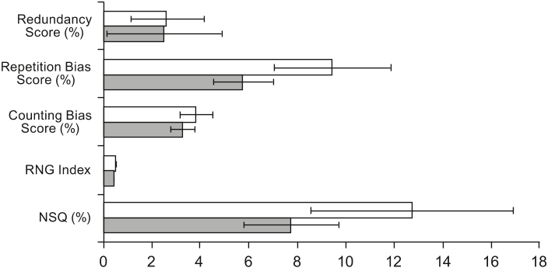
Figura 3.1 Rezultate studiul [11]

În studiul „Random Generation Deficit in alcoholic Korsakoff patients”[7] pe lângă un test verbal de aleatorisum, subiecții au mai fost rugați să execute încă două sarcini, „digit span” și „missing item scan”. „Digit span” avea ca scop testarea memoriei de scurtă durată, subiecții trebuiau să repete secvența arătată anterior în aceeași ordine. „Missing item scan” avea ca scop identificarea numărului lipsă dintr-o secvență de numere aleatoare. Toate testele au fost efectuate la o rată de un număr pe secundă.
La acest studiu au luat parte 14 pacienți diagnosticați cu Korsakoff și 14 subiecți de control.
Explicațiile pe care le-au dat autorii cu privire la posibilele justificări pentru scorurile mici la testul aleatoriu au fost, pe de-o parte faptul că subiectul nu poate să își depășească nevoia de a număra, sau alte funcții dominante, în timpul generării, și pe de altă parte inabilitatea subiectului de a genera strategii multiple și alternative în contextul unei sarcini nefamiliare lui.

In studiul „Random number generation in patients with Aphasia: A test of executive function”[6], strategia folosită pentru explicarea conceptului de aleatorism este „Mental Dice Task” asupra a 20 de pacienți cu Aphasia și 101 subiecți de control. Mai mult decât atât secvențele produse de aceștia au fost comparate cu 100 de secvențe produse de un generator de numere pseudo-aleatoare, computerizat. Metoda de testare a fost una verbală. Subiecții au fost rugați să rosteasca un număr de la 1-6 la o rată de un număr pe secundă. O secvență a fost compusă din 66 de numere.
Testele utilizate pentru analiza secvențelor sunt: testul de adiacență(„Adjacency”), indexul punct de întoarcere(„Turning Point Index”), Run Scores, testul de redundanță, Coupon test, Repetition Gap și RNG Index.
Concluzia la care ajuns acest studiu este că pacienții cu aphasia au o tendință mai mare de a număra decât subiecții de control, acest lucru s-a observat pe baza scorului de adiacență. Pe de alată parte nu s-a observat o diferență majoră între pacienții cu aphasia și subiecții de control.
Rezultatele pentru testul coupon, repetition gap, testul redundanței și index-ul rng din cadrul acestui studiu se pot găsi în figura 3.2. Aici se observă faptul că diferențele dintre calculator, pacienții care suferă de afazie și subiecții de control nu sunt evidențiate la toate testele.

Studiul „Performance od university students on random number generation at different rates to evaluate executive functions”[14] începe prin a justifica motivul pentru care există discrepanțe între un subiect sănătos și un subiect care suferă de anumite boli neuronale. Motivele ar fi, pe de-o parte subiectul ar putea folosi o schemă de generare invațată, pe de altă parte conceptul de aleatorism este greșit și mai mult decât atât, subiectul ar putea prezenta dificultăți sau limitări în monitorizarea răspunsului.
Metoda folosită în acest studiu a implicat 3 grupuri a câte 23 de studenți, aceștia au avut de generat o secvența de 100 de numere cu valori cuprinse între 1 si 10. Acest test a fost efectuat la rate de timp diferite, 1 număr pe secunda , 1 număr la 2 secunde și un număr la 4 secunde.

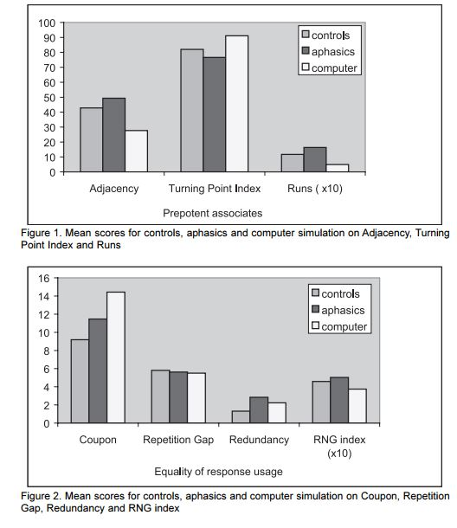
Figura 3.2 Rezultate de la studiul [6]

Analiză şi Fundamentare Teoretică

Evaluarea numerelor aleatoare
Pentru a putea evalua numere aleatoare ne vom folosi de o suită de teste care sunt axate pe diferite aspecte ale aleatorismului. Unele din secvențele de numere aleatoare s-ar putea să treacă unele teste iar altele nu, pentru a avea o privire de ansamblu cât mai bună vom folosi o combinație de teste. După cum s-a văzut și în alte studii în acest domeniu, testele folosite trebuie să fie în perfectă concordanță cu scopul studiului. Există numeroase teste care pot fi folosite în analiza secvențelor de numere aleatoare, totuși trebuie să fim cu băgare de seamă deoarece nu toate testele pot fi folosite pentru analiza secvenețelor de lungime scurtă.
Suita de teste este aleasă în funcție de anumiți biomarkeri pe care se dorește să se pună accentul mai mult. De exemplu dacă se dorește să se analizeze funcția memoriei în raport cu numerele aleatoare, atunci vom alege o suită de teste care să ne indice în ce măsură funcția memoriei a fost implicată sau nu, de exemplu Repetition Gap. Acest test are ca scop analiza distanței dintre doua repetiții de secvențe dintr-o mostră. Dacă acest test are un scor bun, înseamnă că subiectul a ținut cont de secvențele anterioare atunci când a executat generarea. Pe de altă parte dacă testul are un scor slab, înseamnă că subiectul nu s-a folosit de funcția memoriei sau această funcție nu este bine conturată la acel subiect.
S-a observat faptul că testul RNG Index este foarte senzitiv la procesul atenției, totuși un scor bun al acestui test nu înseamnă neapărat că secvența generată este aleatoare.
În celele ce urmează vom descrie în detaliu testele pe care dorim să le implementăm în cadrul aplicației și care este de fapt scopul acestora

Testarea numerelor generate aleator
Înainte de a trece mai departe în descrierea testelor va trebui să explicăm ce este un p-value.
P value (probability value) reprezintă probabilitatea pentru un model statistic ca atunci când ipoteza nulă este adevarată, rezumatul statistic să fie la fel sau apropiat de probabilitatea așteptată. [12]
Ipoteza nulă reprezintă ipoteza de la care se pornește în analiza rezultetelor. De exemplu, ipoteza nulă pentru aruncarea zarurilor este că fiecare față are o proabilitate de 1/6 ca acea față să apară la aruncarea zarului.
Pentru a vedea dacă un număr aleatoriu este cu adevarat aleatoriu sau mai puțin aleatoriu, avem nevoie de o suită de teste care să ne ajute să decidem acest lucru. Pentru asta avem două tipuri de teste: teste empirice și teste teoretice.
Testele empirice sunt aplicate pe o secvență generată de un generator de numere aleatoare și nu necesită nicio cunoștință despre modul în care au fost generate numerele aleatoare. După cum spune și numele lor aceste teste nu au niciun fel de substrat teoretic ci sunt bazate numai pe date furnizate în urma unor experimente.
Testele teoretice, care sunt mai bune atunci cand ele există, necesită o oarecare cunostință despre structura generatorului de numere aleatoare, și nu necesită neaparat ca secvența de numere aleatoare să fie generată.
În continuare vom prezenta un scurt rezumat al testelor prezentate în cartea lui Knuth[2], teste care sunt folosite mai apoi în implementarea de față.

Chi-Square Test

Testul Chi-Square(x²) a fost inițial publicat în anul 1900 de către Karl Pearson.[1]Acest test stă la baza tuturor testelor care urmează să fie explicate. Toate testele care urmează vor face o abstractizare a datelor, grupându-le după anumite criterii iar mai apoi vor aplica testul chi-square pe aceste grupări.
Pentru a explica cât mai bine modul de testare și conceptul acestui test, am să folosesc același exemplu dat de Knuth în cartea sa The Art of Computer Programming [2] și anume, să presupunem că avem sarcina de a arunca două zaruri, atunci avem urmatoarea probabilitate:

Valorile lui s = 2 3 4 5 6 7 8 9 10 11 12
Probabilitatea, p_{s}=

Pentru a explica valorile de mai sus avem de exemplu valoarea 4 care poate fi obținută aruncând cu zarul și obținând 1 și 3, 2 și2, 3 și 1. Numărul lor total de valori care pot fi opținute este egal cu 36(6x6) așadar probabilitatea ca să obținem o valoare de 4 este de 3/36=1/12.
Dacă aruncăm cu zarul de n ori, ar trebui să obținem valoarea s de np_{s} ori în medie. De exemplu, dacă n este 144, ar trebui să obținem valoarea lui 4 de exact 12 ori (144*1/12), în cele 144 de aruncări, conform cu formula, dar în viața reală nu este așa. Avem așadar o secvență de 144 de numere aleatoare generate care au fost impărțite în categoriile s astfel încât Y_{s} reprezintă numărul de numere aleatoare din fiecare categorie.

Valorile lui s = 2 3 4 5 6 7 8 9 10 11 12
Valorile observate, Y_{s}= 2 4 10 12 22 29 21 15 14 9 6
Valorile așteptate, np_{s}= 4 8 12 16 20 24 20 16 12 8 4

Pentru a înțelege tabelul de mai sus trebuie să înțelegem că am plecat de la premisa că Y_{s}≈np_{s}, deoarece Y_{s} reprezintă numărul de observații care se găsesc în categoria s , iar p_{s} reprezintă probabilitatea că o observație să fie în categoria s.

Mai trebuie subliniat și faptul că :

Y₁+Y₂+...+Y_{k}=n, unde k reprezintă numărul de categorii
P₁+p₂+...+p_{k}=1

Revenind la tabelul de mai sus, ceea ce trebuie dedus este faptul că Y_{s} nu va fi niciodată identic cu np_{s}. Așadar cum ne putem da seama dacă numerele generate sunt numere aleatoare “bune” sau “rele”. Răspunsul dat de chi-square test este unul de natură probabilistică, și anume că putem sa spunem cât de probabil este ca un anume eveniment să se producă și cât nu.
Un mod corect și natural pentru a continua cu exemplul de mai sus așa cum este și explicat în cartea lui Knuth, este în a considera suma pătratelor diferenței dintre Y_{s} și np_{s} așadar avem:

V= (Y₂-np₂)² + (Y₃-np₃)² +....+ (Y₁₂-np₁₂)²

Un set “rău” de date ar duce așadar la o valoare relativ mare a lui V, și pentru orice valoare a lui V ne putem întreba “Care este probabilitatea ca V să fie atât de mare, folosind zaruri adevărate?” Dacă această probabilitate este foarte mică, să zicem 1/100, atunci vom ști că doar 1/100 din zarurile adevarte ar da rezulate atât de departe de numerele așteptate, și am defini limite de suspiciune. Totuși testul ar trebui repetat pentru că, până și un zar adevărat ar da acele erori 1 la 100.

În general V se poate calcula cu formula:

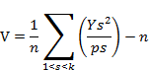

După cum spuneam acesta este un test probabilistic așadar, avem un tabel de referință obținut în urma calculării valorilor lui V.
Având o valoare V, cum ne dăm seama dacă numere aleatoare generate de noi sunt bune sau sunt rele? Tabelul 1 ne ajută să facem asta. Fiecare linie are definiata o valoare v care reprezintă k-1, cu unu mai puțin decât numărul de categorii. Comparați V cu intrarea din tabel, de exemplu, dacă aveți 9 categorii, k=9(v=k-1=8), atunci avem la 99% 20.09 ceea ce înseamnă că V<20.09 în aproximativ 99% din cazuri și ne așteptăm că V>20.09 doar în 1% din cazuri. De menționat faptul că testul chi-square oferă doar probabilități aproximative cu toate acestea o valoare a lui V de 35 ar fi destul de suspicioasă, și testul ar trebui repetat, și în cazul de 1% și în cazurile care ridică suspiciuni.
Pentru a utiliza testul chi-square este nevoie să avem în fiecare categorie cel puțin 5 observații. Se calculează V, în funcție de gradul de libertate(v=k-1) ne uităm în tabelul 1 și dacă V este mai mic de 1% sau mai mare de 99% respingem secvența ca nefiind destul de aleatoare. Dacă V este între 1% și 5% sau între 99% și 95% atunci numerele sunt suspecte. Dacă V este între 5% și 10% sau între 90% și 95% aunci numere sunt aproape suspecte . În rest numerele sunt suficient de aleatoare.
Testul chi-squere este de obicei efectuau de cel puțin 3 ori pe seturi de date diferite, și dacă cel puțin 2 din cele 3 sunt suspecte atunci generatorul este declarat ca fiind insuficient de aleator.

Tabel 4.1 –Procentaje selectate din distributia Chi-Square
 | p= .01 | p= .05 | p= .25 | p= .50 | p= .75 | p= .95 | p= .99
v=1 | 0.00016 | 0.00393 | 0.1015 | 0.4549 | 1.323 | 3.841 | 6.635
v=2 | 0.0201 | 0.1026 | 0.5753 | 1.386 | 2.773 | 5.991 | 9.21
v=3 | 0.1148 | 0.3518 | 1.213 | 2.366 | 4.108 | 7.815 | 11.34
v=4 | 0.2971 | 0.7107 | 1.923 | 3.357 | 5.385 | 9.488 | 13.28
v=5 | 0.5543 | 1.1455 | 2.675 | 4.351 | 6.626 | 11.07 | 15.09
v=6 | 0.872 | 1.635 | 3.455 | 5.348 | 7.841 | 12.59 | 16.81
v=7 | 1.239 | 2.167 | 4.255 | 6.346 | 9.037 | 14.07 | 18.48
v=8 | 1.646 | 2.733 | 5.071 | 7.344 | 10.22 | 15.51 | 20.09
v=9 | 2.088 | 3.325 | 5.899 | 8.343 | 11.39 | 16.92 | 21.67
v=10 | 2.558 | 3.94 | 6.737 | 9.342 | 12.55 | 18.31 | 23.21
v=11 | 3.053 | 4.575 | 7.584 | 10.34 | 13.7 | 19.68 | 24.73
v=12 | 3.571 | 5.226 | 8.438 | 11.34 | 14.84 | 21.03 | 26.22
v=15 | 5.229 | 7.261 | 11.04 | 14.34 | 18.25 | 25 | 30.58
v=20 | 8.26 | 10.85 | 15.45 | 19.34 | 23.83 | 31.41 | 37.57
v=30 | 14.95 | 18.49 | 24.48 | 29.34 | 34.8 | 43.77 | 50.89
v=50 | 29.71 | 34.76 | 42.94 | 49.33 | 56.33 | 67.5 | 76.15

Testul Kolmogorov-Smirnov
Testul Kolmogorov-Smirnov este foarte util în cazurile în care numere aleatoare nu pot fi împărțite în categori finite, sau nu avem o secvență finită de numere pe care să o impartimin categori.
Pentru a înțelege testul lui Kolmogorov-Smirnov trebuie să definim funcția distribuită[2]:
Având variabila aleatoare X avem funcția cumulativă distribuită(fcd) Fc(x) definită după cum urmează:
F_{X}(x) = probabilitatea ca (X≤x), F_{X}(x) ϵ[0,1], x ϵ(-∞,+∞)

X reprezinta valorile generate de RNG. Dacă generăm n observații independente pentru cantitățile random X, având astfel X₁, X_{2, ...} X_{n}, putem forma astfel distribuția empirică F_{n}(x) unde:

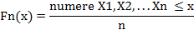

Testul KS compară FX(x) cu Fn(x) măsurând diferență dintre cele două funcții dstribuite. Când n este suficient de mare, ne așteptăm ca cele două funcții să fie similare dacă secvența pe care o examinăm este întradevar aleatoare. Avem așadar următoarea statistică:

K_{n}⁺ =√n max (F_{n}(x)-F_{X}(x)), - ∞ < x < +∞
K_{n}⁻ =√n max (F_{X}(x)-F_{n}(x)), - ∞ < x < + ∞

Aceste statistici se folosesc la fel ca testul chi-squer, comparând valorile opținute cu un tabel de referință.

 | p= .01 | p= .05 | p= .25 | p= .50 | p= .75 | p= .95 | p= .99
v=1 | 0.01 | 0.05 | 0.25 | 0.5 | 0.75 | 0.95 | 0.99
v=2 | 0.014 | 0.06749 | 0.2929 | 0.5176 | 0.7071 | 1.098 | 1.2728
v=3 | 0.01699 | 0.7919 | 0.3112 | 0.5147 | 0.7539 | 1.1017 | 1.3589
v=4 | 0.01943 | 0.08789 | 0.3202 | 0.511 | 0.7642 | 1.1304 | 1.3777
v=5 | 0.02152 | 0.09471 | 0.3249 | 0.5245 | 0.7674 | 1.1392 | 1.4024
v=6 | 0.02336 | 0.1002 | 0.3272 | 0.5319 | 0.7703 | 1.1463 | 1.4144
v=7 | 0.02501 | 0.1048 | 0.328 | 0.5364 | 0.7755 | 1.1537 | 1.4246
v=8 | 0.0265 | 0.1086 | 0.328 | 0.5392 | 0.7797 | 1.1586 | 1.4327
v=9 | 0.02786 | 0.1119 | 0.3274 | 0.5411 | 0.7825 | 1.1624 | 1.4388
v=10 | 0.02912 | 0.1147 | 0.3297 | 0.5426 | 0.7845 | 1.1658 | 1.444
v=11 | 0.03028 | 0.1172 | 0.333 | 0.5439 | 0.7863 | 1.1688 | 1.4484
v=12 | 0.03137 | 0.1193 | 0.3357 | 0.5453 | 0.788 | 1.1714 | 1.4521
v=15 | 0.03424 | 0.1244 | 0.3412 | 0.55 | 0.7926 | 1.1773 | 1.4606
v=20 | 0.03807 | 0.1298 | 0.3461 | 0.5547 | 0.7975 | 1.1839 | 1.4698
v=30 | 0.04354 | 0.1351 | 0.3509 | 0.5605 | 0.8036 | 1.1916 | 1.4801

Tabel 4.2 –Procentaje selectate din distribuția K_{n}⁺ si K_{n}⁻

Acest tabel se folosește exact ca tabelul1, diferența este că acesta nu oferă doar o aproximare și valori exacte. De exemplu probabilitatea este că 75% ca K20- să fie 0.7975 sau mai puțin.
Testul KS poate fi folosit împreună cu testul X2 pentru a duce la o mai bună procedură. O diferență importantă între teste KS și teste chi-squere este aceea că testele KS sunt aplicabile doar pe distribuții fără continuitate, fără niciu fel de discontinuitate, în timp ce X2 este aplicat numai pe date discontinue.

Teste Empirice
Fiecare test este aplicat pe o secvență (Un) = U0,U1,... care reprezintă numere reale independente și uniform distribuite între 0 și 1.
Pentru teste construite pe numere intrege secvența destinta țeste (Yn) =Y0, Y1, ... care este definită de regulă:
Yn = [dun], acestă secvență are valori întregi și uniform distribuite intre0 și d-1, este ales după cum convine.

Echidistribuția sau testul frecvenței
Pentru a putea aplica acest test, secvența trebuie să fie uniform distribuită. Există două metode de a aplica acest test, una folosind KS și una folosind testul X2. În esența testul spune că dacă avem o secvență de numere aleatoare de 1 și 0, ne așteptăm să avem același număr de 0 ca și de 1.
Acest test este în esența foarte simplu de înțeles și are la bază distribuția uniformă numerelor. Acest test se mai numește și RNG Index și după cum spuneam este foarte senzitiv la procesul de atenție.
Implementarea acestui test utilizând testul X2 se face pe baza devierii față de valoarea așteptată. Ca orice test bazat pe ipoteze statistice, și acest test are nevoie în faza inițială de o valoare așteptată cu care să compare valorile actuale obținute. Formula după care este calculată deviația de la valoarea așteptată este:
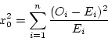
Unde n reprezintă numărul de clase, O_{i} reprezintă numărul de mostre din fiecare clasa, iar E_{i} reprezintă numărul de mostre așteptat din fiecare clasă.
Într-o distribuție uniformă, cu numărul de mostre egal cu N, am avea:
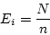
Vom folosi acest test în evaluarea noastră deoarece poate fi aplicat pe secvențe scurte de date și ne va oferi o imagine de ansamblu destul de bună. Totuși prin faptul că secvența obține un scor bun la acest test nu înseamnă că secvența este aleatoare. De exemplu secvența : 112233445566778899 va obține un scor bun pentru că toate numerele au aceeași freventa, dar se observă că secvența nu este deloc aleatoare. Din acest motiv vom avea nevoie de mai multe teste.

Testul pentru Intervalul de repetiție
Testul pentru Intervalul de repetiție măsoară care este distanța dintre două apariții ale lui U_{j} într-un anumit interval.
Probabilitatea așteptată pentru o lungime anume a intervalului poate fi calculată cu ajutorul ecuației lui Bernoulli:

Algoritmultmul pentru acest test este:
G1. [Initializare] Set j <- -1, s <- 0, and set COUNT[r] <-0 for 0<=r<=t
G2. [Set r zero] Set r <- 0.
G3. [α≤U_{j}< β?] Increase j by 1. If U_{j} ≥ α and U_{j}< β, go to step G5.
G4. [Increase r.] Increase r by 1, and retur to step G3.
G5. [Recorde gap length.] (A gap of length r has now been found.) If r≥t, increase COUNT[t] by 1, otherwise increase COUNT[r] by 1.
G6. [n gaps found?] Increase s by 1. If s<n, return to step G2.

După ce se efectuează acest algoritm, se aplică testul chi-square pe k=t+1 valori din COUNT[0],COUNT[1],...COUNT[t] folosind probabilitățile:
p0=p, p1=p (1-p), p2 = p(1-p)2, ...,
pt-1 = p(1-p)t-1, pt=(1-p)t.
Aici p= β- α, reprezintă probabilitatea că α≤Uj< β. Testul este de obicei aplicat cu α=0 și β=1.
Folosind acest test ne dorim să analizăm dacă se observă un tipar în secvența generată. Dacă distanata dintre două repetiții este egală de fiecare dată înseamnă că se observă un tipar și secvența nu este aleatoare.

Testul Poker
Testul Poker are la bază, după cum îi spune și numele, regulile jocului de Poker. Se consideră n grupe de câte 5 întregi succesivi. Regulile care se observă pe acești întregi sunt una din următoarele:
Toate diferite: abcde Full house: aaabb
O pereche: aabcd Patru de același fel: aaaab
Două perechi: aabbc Cinci de același fel: aaaaa
Trei de același fel: aaabc
Având aceste categorii, putem folosi testul chi-square folosind numărul de tuple din fiecare categorie.
Testul va împarți secvența de numere aleatoare în grupuri de câte 5 și va încadra această grupare în una din categoriile de mai sus. Acest test are multă relevanță datorită capacității de a identifica anumite formate în cadrul secvenței de numere aleatoare.
Testul calculează frecvența cu care anumite tipare sunt repetate în cadrul testului.

Coupon Test
Testul Coupon poate fi exemplificat sub forma colecționarii de cupoane din cutiile de cereale cu scopul de a avea câte un cupon din fiecare fel.
Algoritmul care realizează testul cuponului este prezentat în detaliu în cartea Empirical Tests [2]. Acest algoritm are ca și date de ieșire două numere COUNT[r], care reprezintă numărul de segmente de lungime r, COUNT[t], care reprezintă numărul de segmente de lungime >=t.
Testul chi-square este aplicat pe COUNT[d], COUNT [d+1]... COUNT[t] având k=t-d+1m după ce algoritmul a calculat n lungimi. (0 -> d-1 reprezintă intervalul de valori )
Testul Coupn, la fel ca Repetition Gap scot în evidență evitarea de repetie a subiectlui.

Run Test
O secvență poate fi de asemenea testată pentru “urcari” și “coborari”. Acest lucru inseamnca că examinăm lungimea de subsecvențe monotone din secvența originală.
Ca și exemplu , putem considera secvența de zece numere “1298536704:, punând câte o linie verticală la stânga, la dreaptă și intreXj și Xj+1 oricând Xj>Xj+1 obținem:
| 1 2 9 | 8 | 5 | 3 6 7 | 0 4 |

Așadar am araratam care sunt “urcarile”. Avem un run de lungime 3, urmat de două run-uri de lungime 1, urmat de un alt run de lungime 3 și un ultim run de lungime 2.
Spre deosebire de testul gap și coupon collector, nu ar trebui să aplicăm testul chi-square pe datele de mai sus , observând că run-urile adicante nu sunt independente. Un run mai lung are tendința să fie urmat de un run mai scurt și viceversa. Această dependență este destulă ca să invalideze testul chi-square. În schimb se poate compune următoare statistică:
V=

Unde n este lungimea secvenței și coeficineții a_{ij} și b_{j} sunt egali cu:
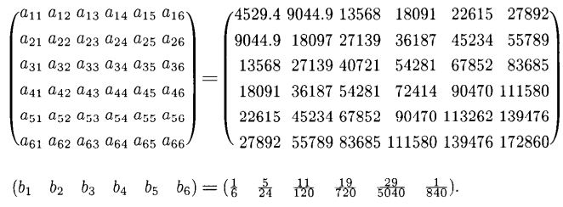

Max of T
Acest test selectează maximul dintr-o sub-secvență de t-1, și mai apoi aplică testul Kolmogoroc-Smirnov pe secvențele de max obținute. Funcția de distribuție pe care o folosește este F(x)=xt. O alternativă la acest test ar fi aplicarea testului de frecvență asupra secvenței Vt¬0,Vt1,…,Vtn-1, unde Vj=max(Utj,Utj+1,…,Utj+t-1).

Protocoale și proceduri de testare a subiecților

Metoda 1- Testare online
Acest studiu s-a efectuat în mediu online. Participanții au fost atât bărbații cât și femei. Studiul a fost efectuat pe 100 de subiecți cu vârste cuprinse între 15-53 de ani, 48 de bărbați și 52 de femei.
Subiecții au fost rugați să completeze un chestionar unde inițial au introdus câteva date personale iar mai apoi li s-a cerut să facă o alegere de la 1 la 6. Subiecții au avut de făcut 30 de astfel de alegeri. Mai apoi aceștia au fost rugați să introducă de la tastatură un șir de 10 numere, separate printr-o virgulă, în intervalul 1-9. Subiecții au repetat această sarcină de 10 ori obținând astfel 100 de numere aleatoare la sarcina 2.
Această metodă de testare a fost concepută pentru a evidenția diferențele dintre două metode de testare similare. Pe de-o parte prima metodă de testare din cadrul acestui test oferă subiectului o alegere, după cum se poate vedea și în figura 4.1.

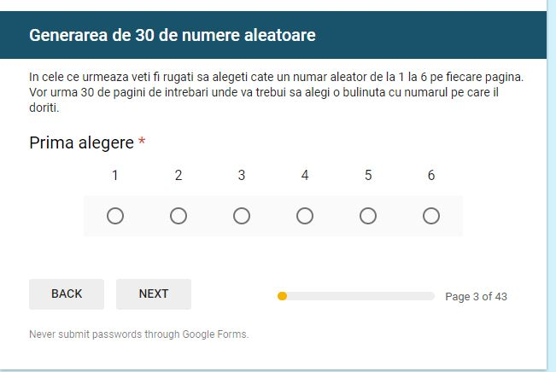
Figura 4.1 Prima metodă de generare

Datorită faptului că pe fiecare pagină din cadrul chestionarului este afișată doar câte o singură opțiune o dată, subiectul nu poate să vadă răspunsul dat anterior, și alegerea lui ar trebui să fie mult mai aleatoare în comparație cu un test scris.
Pe de altă parte la metoda a doua folosită pentru generarea de numere aleatoare, subiectul a fost rugat să introducă de 10 ori câte 10 numere aleatoare, după cum se poate vedea în figura 4.2

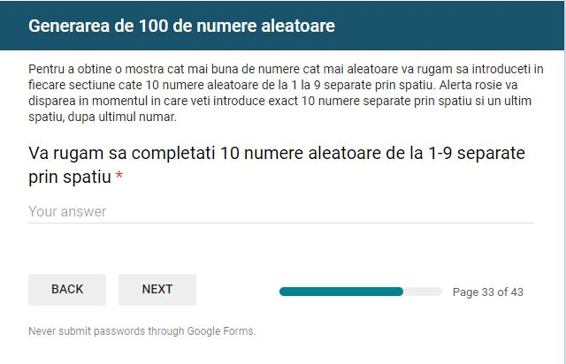
Figura 4.2 A doua metodă de generare

În cadrul celei de a două metode subiectul are vizibiliate asupra ultimelor 10 numere generate, dar nu are vizibilitate asupra întregii secvențe de numere aleatoare.
Prin aceste două metode de generare a numerelor aleatoare vrem să observăm dacă vizibilitatea asupra secvențelor precedente afectează aleatorismul secvenței.
Mai mult decât atât vom putea efectua o comparație a evoluției aleatorismului de la o generare la alta.

Metoda 2 – Testare verbală pe rata de 60 BPM
În cadrul acestui studiu, subiecții au fost rugați să rostească clar cu voce tare câte un număr pe secundă din inetrvalul 1-10 inclusiv. O mostră este compusă din 100 de numere astfel generate. Pentru a genera numerele pe timp a fost folosit un metronome cu rată de 60 de bătăi pe minut.
Tuturor subiecților li s-a explicat conceptul de numere aleatoare că și cum ai extrage un număr dintr-o pălărie. Toți subiecții au primit aceleași seturi de instrucțiuni înainte începerea testului. Inițial acestora li s-a prezentat frecvența metronomului pentru a se putea obișnui cu ritmul. Dacă în timpul testului subiectul se încurcă sau numere generate nu corespund cu cerințele atunci subiectul a fost rugat să o ia de la început.
Pentru acest studiu au fost folosiți 20 de subiecți, atât bărbați cât și femei cu vârste cuprinse între 21-48 de ani.
Fiecare subiect a fost testat individual.
Această metodă urmărește să verifice implicarea factorului de memorie în generarea de numere aleatoare. Datorită faptului că subiecții nu pot să vadă numerele deja generate, ei trebuie să țină în memorie ultimele secvențe. Testele care sunt senzitive la acest procedeu sunt testul cuponului, testul poker și testul intervalului dintre repetiții. Testul cuponului este sensibil deoarece, datorită faptului că subiectul nu are access la întreaga secvențe de numere deja generate, acesta nu va fi conștient că nu a folosit toate numerele din domeniu. Testul poker este senzitiv deoarece subiecții vor avea tendința să repete anumite tipare mai mult decât alte tipare, tot datorită faptului că nu au access la întreaga secvență. Testul intervalului dintre repetiții este de asemenea sensibil deoarece, la fel ca și la celelalte teste, evitarea repetiției va fi făcută doar pentru perioade scurte și în funcție de procesul de memorie implicat.
Pe lângă aceste test, vom mai aplica și testul de frecvență pentru a verifica dacă cel puțin numerele sunt uniform distribuite.

Metoda 3 – Testare verbală pe rata de 35 BPM
Acest studiu este foarte simular cu cel precedent dar rata de generare a numerelor a fost schimbată la 35 de bătăi pe minut ceea ce înseamnă că subiectul a trebuit să genereze numerela la un interval de 2 secunde, față de precedentul interval de o bătaie pe secundă.
Scopul acestui test este de a observa modificări în ceea ce privește aleatorismul secvenței dacă subiectul are mai mult timp de a face o alegere. Spre deosebire de testul anterior în care viteza de generare a numerelor aleatoare a fost una ridicată, în cadrul acestei metode subiectul nu este presat de timp în a face următoarea alegere, dar nici nu este lăsat să genereze în ritm prorpiu. Acest fapt ar trebui să ne ducă la secvențe mai aleatoare decât cele găsite la metoda anterioară.
Aceleași teste vor fi aplicate și pe aceaste secvențe și o comparație între rezultatele obținute la metoda precedentă și la această metodă va fi efectuată în speranța observării unei diferențe.

Metoda 4 – Testare verbală intr-o limbă straină
Acest studiu este similar cu cele precedent cu excepția faptului că subiecții au fost rugați să rostească numerele într-o limbă străină. Testul a fost efectuat la o rată de 60 de bătăi pe minut(un număr pe secundă).
Scopul acestui teste este de a observa dacă există vreo diferență în generarea numerelor aleatoare într-o limbă străină. Procesele care sunt implicate în generarea de numere aleatoare atunci când aceasta are loc în limba maternă sunt diferite față de procesele implicate în generarea de numere aleatoare într-o limbă străină. Această sarcină este una mai mult semantia decât matematica, datorită faptului că este un test verbal. Mai mult decât atât datorită stereotipurilor pe care le-am deprins atunci când am învățat o limbă străină, există o tendință mai mare în a număra decât la generarea numerelor în limba maternă. Acest lucru îl vom putea observa cu ajutorul testului de frecvență și a testului intervale de repetiție.

Metoda 5 – Testare în scris
Acest studiu a fost efectuat în scris. Subiecții au fost rugați să completeze o matrice de 10x10 cu numere din intervalul 1-10. La acest studiu au participat 92 de subiecți atât bărbați cât și femei. Mostrele care nu au respectat cerințele au fost excluse de la verificare. Conceptul de aleatorism a fost explicat folosind aruncarea cu zarul. Toți participanții au fost testați simultan.
Această metodă este de cele mai multe ori evitată datorită faptului că sarcina de generare a numerelor aleatoare ar putea fi înlocuită de unii subiecți cu sarcina de desena tipare. Datorită faptului că secvențele sunt vizibile, subiecții nu trebuie să își folosească funcția memoriei pentru a verifică care numere au fost deja generate.
Analizând acest test în comparație cu cel web varianta a două nu ar trebui să observăm mari diferențe din punct de vedere al aleatorismului. Totuși comparând acest test cu oricare din testele verbale ne așteptăm să exista diferențe între rezultatele acestor teste.
Pentru analiza acestui test vom folosi testul de frecvență, testul cuponului, testul poker și testul intervalului dintre repetiții. Folosim această suită pe de-o parte pentru a putea analiza comparativ rezultatetele de la această metodă de generare cu celel de la metodele prezentate anterior. Pe de altă parte aceste teste oferă cea mai bună privire de ansamblu asupra capacității de generare de numere aleatoare.

Tehnologi folosite
Această aplicație a fost scrisă în limbajul Java, folosind framework-uri precum Spring MVC, Hibernate.
Interfața grafică a fost realizată cu ajutorul template-ului Thymleaf și a limbajelor javascript, css și html. Thympleaf este un template pe partea de server care facilitează comunicare dintre back-end și front-end, mai multe detalii pot fi găsite la [15].
Am ales să folosesc tehnologia Java, pentru că această tehnologie este foarte folosită în rândul aplicațiilor web și datorită frameworkurilor disponibile.
Designul aplicație a fost făcut după framework-ul MVC(Model-View-Controller). Fiecărei entități îi este asignat un controller și fiecare controller are un view de care se folosește pentru a face display la informațiile dorite pentru utilizator.
Testele folosite pentru analiza secvențelor de numere aleatoare au fost scrise în limbajul Python. Pentru a putea face integrarea cu aplicația web a fost folosit Jython, o implementare a limbajului Python construit pentru a rula pe o platforma Java[16].
Decizia de a scrie testele de analiză în limbajul Python a fost bazate pe ușurință cu care se pot implementa diferiți algoritmi și pe multitudinea de module disponibile în acest limbaj.
Pentru a menține datele s-a folosit o bază de date MySql.
Pentru obținerea rezultatelor din mediul online a fost folosită soluția de chestioanre oferită de Google forms. Această soluție ne-a permis să creem un chestionar care să conțină întrebările pe care le-am descris anterior. O altă facilitate care ne-a adus-o google forms afost aceea că am putut să exportăm datele colectate într-un fișier csv. Acest lucru ne-a permis să prelucrăm datele și să le introducem mai apoi în baza de date.

Proiectare de Detaliu si Implementare

Arhitectura generala
În capitolul 4 au fost prezentați algoritmii care vor fi implementați pentru testarea numerelor aleatoare generate de oameni. Acești algoritmi vor fi integrați într-o aplicație web care va facilita utilizarea sistemului.

Structura arhitecturală
Aplicația web se va conecta la baza de date, va lucra cu sisteme de fișiere și va integra o suită de teste pentru analiza mostrelor.

Suita de teste

Baza de date

Vizualizare entitati

Analiza mostre

Functia de generare grafice

Autentificare

Interfata utilizator

Figura 5.1 Structura aplicației

Interfața utilizator
Interfața utilizator va permite utilizatorilor să folosească această aplicație într-un mod cât mai plăcut. Aceasta cuprinde operații precum analiza unor mostre, încărcarea unui fișier cu mostre, vizualizare rezultate precedente, creearea de grafice, și așa mai departe. Aceasta este unealta ideală de care are nevoie un utilizator pentru a analiza diferite mostre. Această aplicație suportă momentan introducerea de teste din categoriile prezentate mai sus și anume teste verbale, teste online și teste lingvistice. Administratorul sistemul va putea să extindă aceaste categori utilizând interfața grafică.

Baza de date
În cadrul bazei de date vor fi menținute informații legate de utilizatori, permisiunile acestora, informații despre subiecție și mostrele generate de aceștia, tipurile de teste, numele testelor și rezultatele obținute în urma testării.
Administratorii bazei de date vor putea să gestioneze date din baza de date cu ajutorul interfeței grafice.

Suita de teste
Testele descrise în capitolul 4 for fi implementate folosind limbajul Python și vor fi făcute astfel încât să fie foarte ușor de integrat cu interfață de utilizator. Comunicarea între Interfața utilizator și suita de teste se va face în formatul json.
Pentru fiecare categorie de mostre se vor folosi anumite teste pentru analiza mostrei. Suita de teste va fi setată din cadul aplicație și poate fi modificată doar de un administrator.

Cazuri de utilizare

Utilizator autentificat
Cautare subiect in baza de date
Vizualizare rezultate
Introducere mostre noi
Analiza unui subiect
Generarea de grafice
Vizualizare teste si category

Figura 5.2 Utilizator autentificat

Administrator al sistemului
Gestionare teste
Gestionarea rolurilor utilizatorilor
Introducere noi utilizatori
Adaugare suita noua de teste
Gestionare subiecti

Gestionare permisiunile utilizatorilor

Figura 5.3 Administrator

In figurile 5.2 respectiv 5.3 sunt prezentate operațiunile pe care un utilizator autentificat le va putea efectua, respectiv pe care un administrator va putea să le efectueze.

Interfața utilizator
Când vorbim de interfața utilizator ne referim de fapt la toată aplicația web care înglobează întreaga funcționalitate.
Aplicația web are de fapt două componenete majore. Pe de-o parte avem aplicația site care oferă funcționalitățile de bază, iar pe de altă parte avem aplicația de administrare care oferă funcționalitățile de administrare a aplicație.

Cazuri de utilizare interfața grafică
Home page
Aceasta este pagina afișată imediat după login-ul în aplicație. Pe această pagină utilizatorul va putea să selecteze operațiile pe care dorește să le efectueze. În partea de sus va putea să gestioneze propriul cont și să se delogheze. Pe pagină vor apărea inițial categoriile de mostre și suita de teste pe care am implementat-o. Prin selectarea unei categorii utilizatorul va fi redirecționat pe o altă pagină unde vor fi afișate suita de teste și rezultatele obținute până în acest moment în la fiecare din teste.
Tot în pagina principală va fi disponibilă o căsuță de căutare, unde utilizatorul va putea să caute un anume subiect și apoi să acceseze rezultatele acestuia .

Tests page
Pe această pagină se poate ajunge la selectarea unui anumit test din suita de teste. În cadrul paginii vor fi afișate rezultatele de la acest test indiferent de categoria lor. Rezultatele vor fi afișate sub formă și sub formă de tabel. În tabel rezultatele care nu se încadrează în limitele impuse de test for fi colorate cu roșu iar rezultatele care se află în limite normale vor fi colorate cu verde.

Subject page
Pe această pagină vor fi afișate informații despre subiecți. La selectarea unui subiect utilizatorul va fi redirecționat spre mostrele date de fiecare subiect.

Search result page
După căutarea în căsuța dedicată căutării, utilizatorul va fi redirecționat spre pagină dedicată acelui subiect unde vor fi afișate date despre subiect. La accesarea subiectului prin click, utilizatorul va fi redirecționat spre pagina cu rezultatele subiectului.
MyAccount page
Pe această pagină se vor afișa date despre propriul cont.

Login/Registration page
Pe această pagină utilizatorul va putea să se autentifice. Dacă utilizatorul și-a uitat parola atunci acesta va putea să își reseteze parola cu ajutorul serviciului de Forgot Password care îi va cere să își introducă adresa de email și un link de reset îi va fi trimis pe email.
Dacă utilizatorul nu are cont în această aplicație atunci el va putea să acceseze pagina de Register și să își înregistreze un nou cont.

Result page
Pe această pagină vor fi afișate rezultatele obținute în urma analizei mostrelor găsite în baza de date. Rezultatele sunt atât sub formă de grafic, cât și sub formă de tabel.

Analyze page
Pe această pagină utilizatorul va putea să analizeze mostre atât în funcție de categorie cât și în funcție de un test anume din suita de teste.
Pentru aplicația de administrare cazurile de utilizare sunt similare. Există pentru fiecare Entitate câte o pagină care să permită editarea datelor în bază de date. Această aplicație este folosită pentru adăugarea de noi utilizatori, noi roluri, noi teste, noi subiecți și noi mostre.
Aplicația de administrare conține de asemenea o pagină pentru autentificare, o pagină de home, și mai apoi câte o pagină pentru fiecare intrare din meniu.

Organizarea codului
Proiectul conține 3 module principale între care se împart funcționalitățile. Avem pe de-o parte modulul rng-admin care conține funcționalitățile legate de aplicația administratorului. Mai apoi avem modulul rng-core care conține clasele de bază cum ar fi entitățile, servicii, și alte funcționalități comune celor două aplicații. Și mai avem modulul rng-site care conține clasele specifice aplicației destinată utilizatorilor rng.
Toate aceste module au dependințe între ele. Dependințele au fost create în cadrul SpringBoot.

Modelele folosite
Aplicația de față folosește o bază de date Mysql.
Domeniile din baza de date sunt:
- Tests
- TestCategory
- Subject
- Sample
- Result
- User
- Role
- Permission
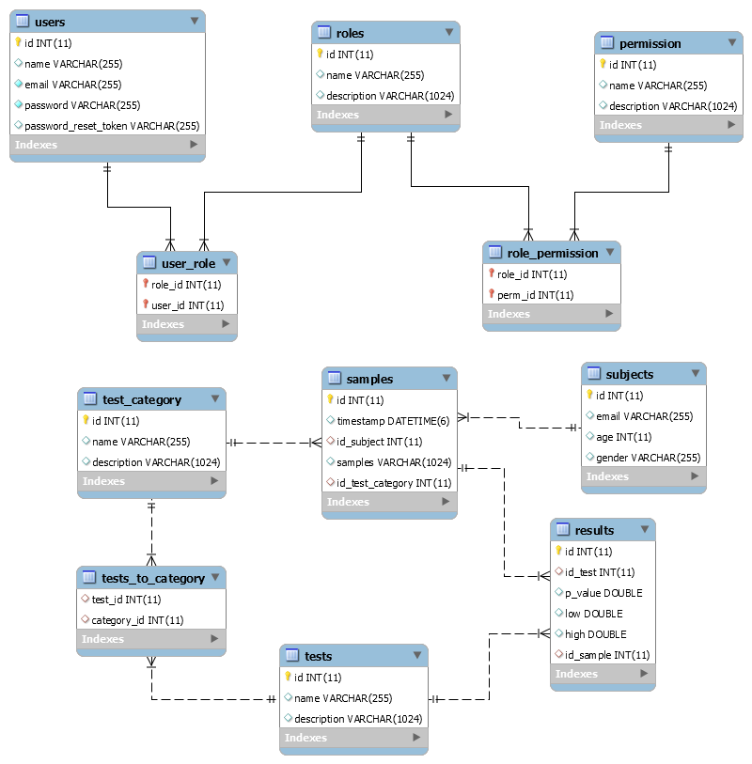
Figura 5.4 Diagrama Bazei de date

În figra 5.4 este prezentată diagrama bazei de date și interdependențele dintre tabele.

Aplicația de administrare(rng-admin)
Pentru partea de UI a acestei aplicații a fost folosit un template, referința de la template poate fi accesată la [13]. Nu s-au folosit toate elementele ale acestei teme ci doar cele care au fost relevante.
Securitatea este foarte imporanta pentru această componentă așa că trebuie să ne asigurăm că este la locul ei. Pentru asta am permis accesul doar utilizatorilor autentificati la resusrsele aplicației.
Pe lângă restricționarea accesului la anumite pagini, am mai configurat și securizate bazată pe roluri. Așadar doar utilizatorii care au asignate anumite permisiuni pot efectua diferite acțiuni. Aceste setări au fost efectuare atât la nivel de user cât și la nivel de view.
O altă cerință importantă este serviciul de email. Acesta a fost configurând creând o clasă care să deservească serviciul: EmailService. Alte modificări necesare au fost făcute în pom.xml și în application.properties.

Aplicația mai pune la dispoziția utilizatorilor funcționalitatea de forgot password pentru care a fost necesară crearea de view-uri individuale pentru fiecare serviciu. Pe lângă view-uri a mai fost implementat și un serviciu în partea de backend.
Funcționalitatea de forgot password se folosește de serviciul de email pentru a trimite un mail utilizatorului care a solicitat schimbarea parolei cu un link de resetare.
Pentru a ne asigură de faptul că avem comunicațiile securizate am configurat și comunicarea prin HTTPS. Deoarece, implicit serverul Tomcat ascultă pe portul 8080, trebuie să îl configurăm astfel încât să asculte pe portul 9443 și dacă cineva încearcă să acceseze aplicația pe portul 8080 să fie redirecționat către portul 9443. Pentru asta avem nevoie pe de-o parte de un certificat self-signed, obținut cu ajutorul uneltei keytool, și pe de altă parte de configurații la nivel de aplicație.
Aceste configurații au fost făcute în application.properties și în clasa WebConfigAdmin.java.
Pentru fiecare entitate listată anterior avem nevoie de un Repository care să faciliteze operațiunile la baza de date, de un serviciu care să expună operațiunile permise pentru aceste entități, de un Controller care să efectueze comunicarea dintre serviciu și view, și de un view care să expună utilizatorilor funcționalitatea. Așadar avem numeroase clase pentru fiecare entitate în parte. Accesul este restricționat pe fiacare entitate din view și sunt afișate în meniu doar acele operații care îi sunt permise utilizatorului.
Această aplicație mai are scopul de a adăuga noi subiecți și noi mostre în aplicație. Pentru fiecare acțiune, este restricționat accessul la resursă, și opțiunea va apărea în pagina utilizatorului doar dacă acesta are dreptul de a modifica acea resursă.

Aplicația RNG(rng-site)
Si în cadrul acestei aplicații avem la fel configurat HTTPS pe portul 8443, cu redirect de la 8080 la 8443. Și la fel ca la aplicația de administrare avem restricționare pagini pentru utilizatorii ne-autentificați.
Prima pagină care este afișată utilizatorului este pagină de login care oferă funcționalitatea de forgot password și de register. Spre deosebire de aplicația de administrare, aici oferim și posibilitatea de înregistrare a unui utilizator nou.
După authentificare, utilizatorul este redirecționat spre pagina de home. Aici îi sunt afișate categoriile de mostre și suitele de teste din fiecare mostră.
La un click pe numele categoriei, utilizatorul va fi redirectat la pagina categoriei și vor fi afișate toate testele din suita dedicată acelei categorii, plus o secțiune unde vor putea fi accesați subiecții.
Pentru subiecți avem de asemenea un view dedicat care afișează sub formă de tabel toți subiecții sau după caz doar un subiect.
Acest view este apelat din controller-ul dedicat subiecților care la rândul sau apelează un serviciu dedicat subiecților.
Pentru căutarea unui subiect avem nevoie să ne folosim de acest controller și să implementăm o funcție de căutare. Pentru că efectuam căutarea după adresa de email vom imeplementa un search bazat pe query în baza de date.
Pentru a putea face analiza secvențelor de numere aleatoare, a fost implementată o integrare cu ajutorul limbajului Jython. O clasă specială a fost creată care să se ocupe de acasta integrare, clasa Analyze. În cadrul aceste clase este importat din python modulul rngtest care conține definiția tuturor testelor pe care dorim să le folosim în cadrul aplicației. Pe lângă acest import, aici are loc și apelul la testul dorit și obținerea rezultatului testului. Un lucru care trebuie menționat este legat de conversia tipurilor. Pentru a fi posibilă comunicarea între clasele scrise în Java și modulele scrise în Python a fost nevoie să folosim tipuri relativ apropiate și să folosim că intermediar câteva clase de conversie din Jython. Aceste clase au fost de exemplu PyObject, PyArray, etc.
După ce am obținut rezultatele în urmă testării secvențelor de numere aleatoare, acestea au fost salvate în baza de date și apoi afișate utilizatorului, atât sub formă de tabel cât și sub formă de grafic.
Pentru afișarea tabelului să folosit ThymLeaf. În cadrul unui model a fost adăugat o referință a obiectului a cărui apel se dorește să se facă din cadrul view-ului, apoi în cadul view-ului s-au putut apela toate proprietățile acelui obiect. Astfel folosind iterații în interiorul view-ului am reușit să afișăm liste de obiecte.
Pentru generarea unui grafic su-a folosit google charts. Aceastea au fost generate pe baza datelor din tabele cu ajutorul unor funcții JavaScript.

Funcțiile de bază (rng-core)
În cadrul acestui modul au fost implementate funcțiile comune celor două module. Acest modul curinde entitățile și serviciile comune precum serviciul de email, serviciul de catalog care servește categoriile, testele și subiecții.
Entitățile au rolul de a încapsula obiectele folosite în cadrul aplicației. Aceste entități sunt cele pe care le-am enumerat în secțiunea 5.4.1.
Pe lângă entități în acest modul sunt definite și serviciile comune celor două aplicații. Pe de-o parte avem serviciul de email și serviciul de catalog, iar pe de altă parte avem serviciul de erori și serviciul de jurnalizare.

Biblioteci utilizate
Pentru scrierea testelor în limbajul Python au fost utilizate următoarele librării suplimentare:

Random
Acest modul implementaza generarea de numere pseudo-aleatoare pentru diferite distribuții.
Este folosită pentru inițializarea unor funcții din cadrul testelor. Aceste inițializări au rolul de sămânța pentru teste.
Este folosită funcția randrange din cadrul modulului care generează numere aleatoare în intervalul specificat sau într-un interval predefinit.

Math
Din cadrul acestei funcții a fost folosită metoda sqrt pentru calcularea radicalului în diferite formule.

Chi2Stats
În acest modul este implementat testul chi-square.

chi2(actual,expected) | calculul metricii chi-square pentru două distribuții
chi2P(value,degF) | probabilitatea ca metrica chi-square observată să indice o diferență între actual și expected
chi2Val(degF,prob) | valoarea metricii chi-squared pentru un anume degrees of freedom și o probabilitate
correlate(u,v) | compune coeficientul de corelație pentru două secvențe simple
fact(n) | factorial
bico(n,r) | coeficientul binomial: combinații de n luate cate r într-un timp binomial
Stirling(n,k) | numărul Stirling: un subset k luat din n elemente
Bernoulli(p) | numărul lui Bernoulli
gammln(x) | logaritm din funcția gama de x
gammp(a,x) | funcția gama incompletă P(a,x)
bracket(f,g) | aproximarea unei funcții
bisect(f,r,EPS) | găsirea unui 0 a unei funcții în limita lui r și cu toleranța EPS
Tabelul 5.1 Metodele din modulul chi2stats

Acest modul este mai apoi utilizat pentru calculul efectiv al testelor empirice. Dupa cum spuneam si in capitolele precedente Toate testele empirice se reduc in final la calculul testului chi-square sau la testul KS.
Acest modul este mai apoi utilizat pentru calculul efectiv al testelor empirice. După cum spuneam și în capitolele precedente Toate testele empirice se reduc în final la calculul testului chi-square sau la testul KS.

Implementarea testelor
După cum am văzut în capitolul anterior, toate testele pe care dorim se le implementăm, se reduc la un singur test și anume chi-square test. Așadar în prima fază am implementat testul chi-square care va fi mai apoi apelat de apropae toate testele. Acest test se află în modulul chi2stats. Pe lângă acest test, în acest modul au mai fost implementate câteva metode descrise anterior.
Mai departe am implementat o interfață cu numele de EmpiricalTest care are rolul de a îngloba toate funcțiile de care o să avem nevoie în implementarea testelor. Toate testele vor implementa această interfață și vor suprascrie metodele specifice. Parametrii de care are nevoie această funcție sunt sample, domain, range. Sample reprezintă mostra de numere aleatoare care a fost generată de oameni. Domain reprezintă domeniul în care se încadrează mostră, în cazul nostru vorbim de două domenii 1-6 și 1-10. Range reprezintă limitele în care trebuie să se situeze p_value pentru a fi acceptabil.
Toate testele au implementată o funcție de validare care să permită unui utilizator al testelor să le valideze cu un set de valori cunoscute. Această validare a fost foarte utilă în timpul proiectării pentru că așa ne-am asigurat de corectitudinea acestor teste.

Testul de frecvență
Pentru acest test am suprascris metodele care determină frecvența actuală și cea așteptată.
Valorile între care trebuie să se situeze p_value sunt luate din tabelul 4.1, având 6 degree of freedom, așadar limitele sunt 1.635 și 12.59 dacă domeniul este 1-6 și 3.325, 16.92 , dacă domeniul este 1-10.
Un raport obținut în urma unei rulări cu o secvență de 50 de elemente a avut următorul rezultat din figura 5.5

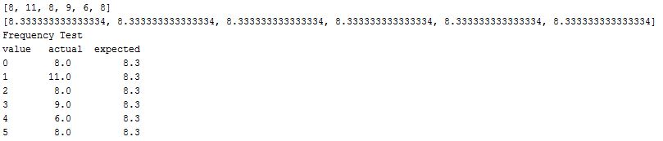
Figura 7.5 Rezultate pentru testul de frecvență

Dupa cum se observă în figura de mai sus testul de frecvență funcționează în conformitate cu teoria descrisă la punctele anterioare.

Testul intervalelor dintre repetiții
Și pentru acest test au fost suprascrise metodele care determină frecvența actuală și frecvența așteptată.
Algoritmul implementat este întocmai cu cel prezentat anterior.
Valorile pentru p_value se situează între 1.635 și 12.59, dacă domeniul este 1-6 și 3.325, 16.92 , dacă domeniul este 1-10.
În figura 7.6 se poate vedea rezultatul testului intervalelor dintre repetiții

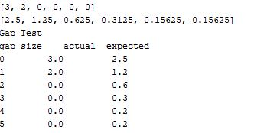
Figura 7.6 Rezultate pentru testul intervalelor de repetiție

Din figura 7.6 se poate observa faptul că funcționalitatea acestui test este cea asteptată.

Testul Poker
Acest test este puțin mai diferit, deoarece indiferent de domeniul secvențelor aleatoare, el va împărți secvența tot în câte 5 sub-secvențe. Acest fapt ne va duce întotdeauna la același degreee-of-freedom și anume 4. Așadar valoarile de referință pentru p_value sunt 0.7107, 9.488.

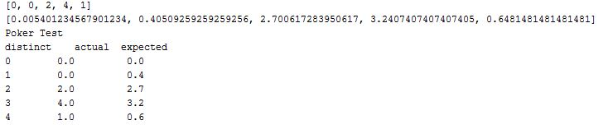
Figura 7.7 Rezultate pentru testul poker

In figura 7.7 se regăsesc rezultatele pentru testul poker, obținute pentru aceeași secvență aleatoare folosite și la testele precedente.

Testul colectării cupoanelor
Valorile de referință pentru acest test, dacă domeniul este 1-6, sunt 13.091, 35.172 și 26.509, 55.758 pentru domeniul 1-10. Aceste valori sunt luate din tabelul 4.1 având degree of freedom 23 respectiv 40.
În figura 7.8 se pot vedea rezultatele obținute pentru Testul colectării cupoanelor. Aceeași secvența a fost utlizata ca în cazul testelor precedente. După cum se vede din imagine, acest test are mai multe intrări decât precedentele. Acest lucru se datorează tipurilor multiple de cupoane care pot fi colectate și numărate.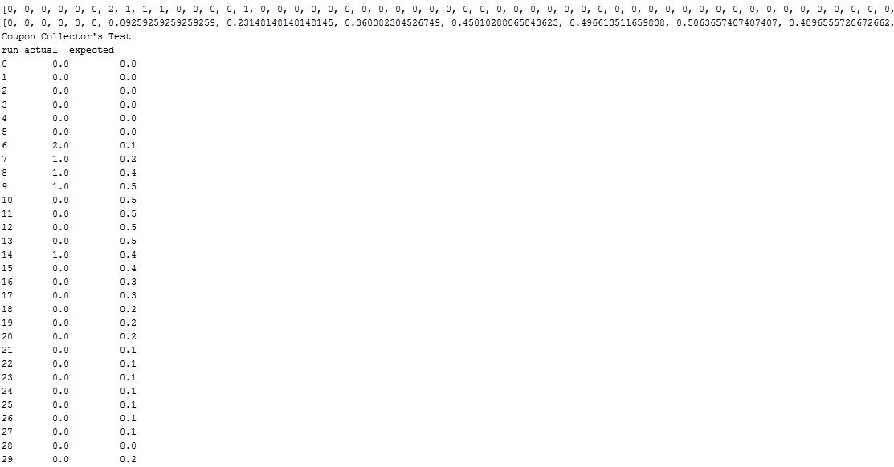
Figura 7.8 Rezultate pentru testul colectării cupoanelor

Max of T

Valorile pentru acest test sunt 0.7107, 9.488, pentru domeniul 1-6, și 2.167, 14.07 pentru domeniul 1-10. Similar cu celelalte teste, suprascrie aceleași metode.

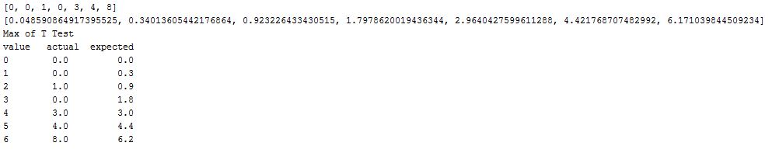
Figura 7.9 Rezultate pentru Testul Max of T

In figura 7.9 se pot observa rezultatele pentru testul Max-of-T, rezultatele sunt în corcondanță cu valorile așteptate.

Testare şi Validare

Observații din timpul testării
Pe durata colectării de mostre de la subiectia am făcut următoarele observații cu privire la generarea de numere aleatoare.
Opinia subiecților referitoare la testarea web a fost că este foarte obositoare și plictisitoare, reamintim că subiecții au avut de parcurs 30 de pagini cu o singură opțiune de selectat, iar mai apoi 10 pagini cu 10 opțiuni de selectat. Timpul mediu de răspuns a fost de 3 minute. Majoritatea subiecților au recunoscuta că au vrut să renunțe în timpul testării deoarece sarcina repetitivă de a alege un număr era obositoare.
Comparativ cu reacțiile subiecților care au participat la testul verbal, cei din urmă nu simțit o plictiseală în generarea de numere aleatoare deși aceștia au avut de generat 300 de numere în 3 reprize diferite.
Subiecții care au luat parte la cele 3 testări verbale au afirmat faptul ca testul la o rată mai lentă a fost mai ușor decât cel la o rată mai rapidă. Acest lucru s-a datorat, spuneau subiecții, faptului că au mai mult timp să se gândească și să aleagă următorul număr.
Pe lângă acest lucru, ei au mai afirmat faptul că generarea într-o limbă străină le pune dificultăți mai mari decât generarea de numere aleatoare în limba maternă. Acest lucru se datoareaza faptului că din copilărie a fost impregnat mecanismul de numărare atunci când vine vorba de numere, acesta este modul în care se învață numerele într-o limbă străină, și este mult mai dificil să depășim acel impuls de a număra când vine vorba de o limbă străină, comparatic cu limba maternă. Diferențe majore nu s-au observat între testul efectuat în limba maternă și cel efectuat într-o limba străină.
Un alt lucru pe care l-am observat în timpul colectării de date a fost că se observă foarte tare evitarea repetiției mai accentuată la persoanele care au un concept al aleatorismului nu atât de ine conturat. Persoanele care întâlnesc aleatorismul în viață de zi cu zi, și au o înțelegere mai bună a acestui concept, nu au tendință de a evita repetările consecutive ale aceluiași număr, spre deosebire cu persoanele care nu întâlnesc atât de des aleatorismul.
Un alt lucru interesant desprins din interacțiunea cu subiecții a fost că pe decursul generării se observă un anume tipar care este specific fiecărei persoane. Fiecare persoană avea tendința să repete o secvența proprie pe întreg decursul generării. Acel tipar a dispărut în momentul în care subiectul a fost nevoit să schimbe limbă în care avea loc generarea.

Rezultate

Testul de frecventa
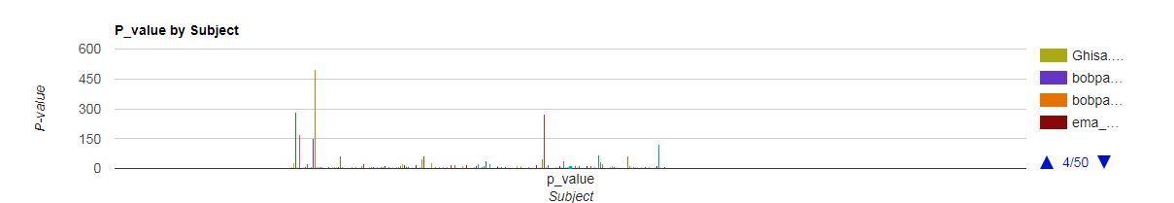
Figura 6.1 Frequency Test
În figura 6.1 se pot observa valorile p-value obținute în urma testului de frecvență. Acele vârfuri au fost obținute pe mostre complet nealeatoare de exemplu 111111.
După cum se observă majoritatea mostrelor se află mult sub nivelul 500, așa cum ar trebui să fie valoarea acestui test. Așadar putem spune că în proporție foarte mare majoritatea subiecților au respectat cerința de aleatorism și au generat secvențe cât mai aleatoare posibil.

Testul intervalelor dintre repetitii
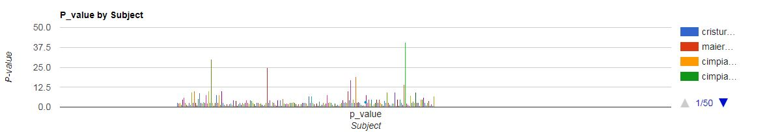
Figura 6.2 Gap Test
Dacă la Frequency Test se observă pe graf câteva vârfuri foarte mari, nici de la Gap test acestea nu lipsesc. Totuși discrepanța dintre vârfuri nu mai este la fel de mare că la Frequency Test. Majoritatea valorilor sunt sub 10 așa cum ar trebui să se situeze valoarea acestui test.

Testul Poker
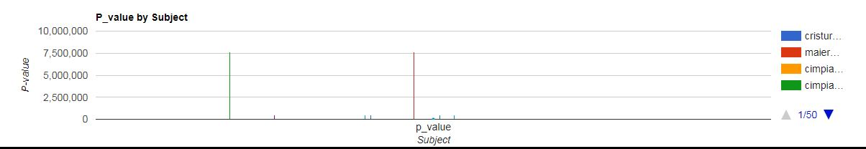
Figura 6.3 Poker Test
Acest teste sunt mult mai sensibile din punct de vedere al valorilor. Se observă 2 vârfuri care au ajuns la 7.500 că și valoare. Aceste vârfuri au fost provocate de secvențe monotone de numere. Din păcate datorită faptului că valorile normale sunt mult mai mici decât aceste vârfuri, ele nu se pot vedea pe grafic.

Testul colectarii de cupoane
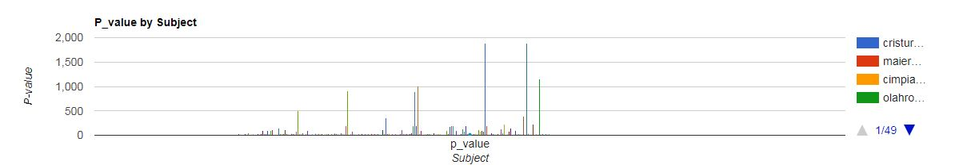
Figura 6.4 Coupon Test
Si testul Coupon este la fel de afectat de rezultatele monotone ca și restul testelor, având și acesta vârfuri foarte mari.

Max Of T
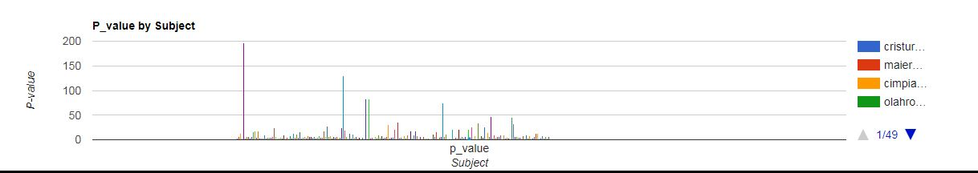
Figura 6.5 Max-of-t

Max of T test obține rezultate mari în general datorită distribuției neuniforme a numerelor, și este în concordanță cu frequency test în ceea ce privește vârfurile.

Pentru a putea lua o decizie în privința secvenței aleatoare se acceptă că unul din teste să fie picat, și totuși secvența să fie relativ aleatoare. Dacă secvența are două teste picate atunci secvența nu este aleatoare. Majoritatea secvențelor aleatoarea evaluate nu au trecut de mai mult de 3 teste. Au fost totuși și secvențe care au trecut toate testele și secvențe care au picat toate testele.

Comparație între metodele efectuate online
Pentru a efectua această comparație vom merge în aplicație la fiecare test în parte și vom face diferite observații referitoare la rezultatele obținute. Unul dintre testele care este influențat și pe care am vrea să îl observăm în relație cu aceste două metode online este testul de frecvență. Ne dorim să analizăm rezultatele acestui test printr-o comparație între cele două metode de generare online, datorită faptului că una din metode afișează secvențele precedente în timp ce cealaltă metodă nu le afișează.
Dacă ne uităm în aplicație la acest test vom observa că majoritatea subiecților nu au picat acest test cu ambele mostre. Din 100 de subiecți doar 22 au picat acest test cu ambele mostre, ceilalți ori au trecut toate testele ori au picat doar unul din ele, 38 de subiecți au picat doar cu una din cele două mostre, acest test. Așadar se observă că în proporție de 40 % din subiecți au trecut cu ambele teste. Dintre subiecții care au picat doar cu o mostră, 14 au picat cea de-a doua mostră și 24 au picat cu prima mostră. Din acest fapt rezultă o mai mare dificultate în a distribui corect numerele din domeniu aferent metodei, dacă secvența nu este vizibilă. Acest lucru dovedește clar că memoria este un proces important în sarcina de generare a numerelor aleatoare.
Trecând mai departe, vom face o comparație a acestor două metode, dar din perspectiva testului de colectare de cupoane.
Din 100 de subiecți, 28 au picat testul cu ambele metode și 36 au picat testul doar cu una din metode, dintre aceștia 15 au picat testul cu prima metodă și 21 au picat testul cu cea de-a două metodă. Dacă analizăm puțin aceste rezultate și scopul testului de colectare a cupoanelor ajungem la concluzia că aceste rezultate erau de așteptat în acest caz. Prima metodă a generat secvențe de numere aleatoare mult mai mici decât cea de-a două metodă. Să ne reamintim ce înseamnă de fapt testul de colectare a cupoanelor. Acest test calculează care este lungimea minima a unui subșir din secvență pentru ca toate elementele din domeniu să se regăsească cel puțin o data. Așadar având această definiție în minte am putea spune că metodă 1 a produs secvențe mai aleatoare decât metoda 2.

Comparație între testarea la rată de 60 BPM și testarea la rată de 35 BPM
În cadrul acestor două experimente au luat parte 20 de subiecți. Dintre aceștia unii au întâmpinat dificultăți cu privire la păstrarea un anumit ritm și preferintele lor au arătat o înclinație spre varianta mai lentă a acestei metode. Să vedem dacă și rezultatele au fost mai bune pentru varianta mai lentă.
Doar doi subiecți au picat toate cele 4 teste, pentru metoda cu rată de 60 BPM. 6 subiecți au picat doar un test din cele 4 pentru metoda cu rata de 35 BPM. 7 subiecți au picat 2 teste din 4, 3 subiecți au picat 3 teste din 4 iar restul au trecut toate testele. Pentru metoda 60 BPM avem 5 subiecți care au picat un singur test, 5 subiecți care au picat 2 teste, 4 subiecți care au picat 3 teste. Pentru metoda cu rata de 35BPM s-a picat de 6 ori testul frecvenței, comparativ cu 7 eșecuri la metoda cu rată de 60 BPM, s-a picat de 5 ori testul poker comparativ cu 9, s-a picat de 10 testul de colectare de cupoane comparativ cu 10 și s-a picat de 7 ori testul intervalului dintre repetiții comparativ cu 7. După cum se observă testul cupoanelor și testul intervalului au obținut același număr de succese cât și de eșecuri. Diferența se află în testul de frecvență și în testul poker.
Atât testul de frecvență cât și testul poker, au obținut rezultate nesatisfăcătoare pentru metoda cu rata de generare egală cu 60 BPM. Acest lucru este de înțeles deoarece pe de-o parte, datorită vitezei, subiectul nu a putut procesa secvența generată anterior atât de repede și a pierdut din vedere distribuția uniformă a valorilor din domeniu. Pe de altă parte, tot datorită vitezei, a avut tendința să repete anumite tipare care în timpului metodei mai lente au fost evitate.
Așadar putem afirma că metoda cu rata de 35 de bătăi pe minut a produs rezultate mai aleatoare decât metoda cu 60 de bătăi pe minut.

Comparație între metoda cu 60 BPM și metoda lingvistica
Am văzut în comparația anterioară faptul că subiecții s-au descurcat mai rău atunci când au fost presați de timp, să vedem care sunt rezultatele atunci când viteza de generare este aceeași dar subiecții trebuie să folosească o limbă străină.
Pentru metoda 60 BPM avem 5 subiecți care au picat un singur test, 5 subiecți care au picat 2 teste, 4 subiecți care au picat 3 teste și 2 subiecți care au picat toate cele 4 teste.
Pentru testul lingvistic avem 7 subiecți care au picat un singur test, 9 subiecți care au picat 2 teste și 3 subiecți care au picat 3 teste, un singur subiect a trecut toate testele.
La nivel de teste care au eșuat în cadrul acestei examinări avem următoarele: 6 subiecți au eșuat la testul de frecvență comparativ cu cei 4 subiecți care au eșuat, din cadrul metodei lingvistice, 5 subiecți au eșuat la testul poker comparativ cu 8 subiecți care au eșuat folosind metoda lingvistică, 10 subiecți au eșuat la testul de colectare de cupoane comparativ cu 13 și 7 subiecți au eșuat la testul de interval de repetiție comparativ cu 6 subiecți .
Concluzia pe care o putem trage de pe urma acestui experiment este că generarea de numere aleatoare într-o limbă străină pune mai multe dificultăți subiecților, iar rezultatele obținute sunt mai slabe decât cele din limba maternă.

Comparatie intre metoda scrisa si metoda 2 web
Realizarea unei comparații între aceste două metode este puțin mai dificilă datorită faptului că subiecții care au luat parte la aceste două examinări nu au fost similari. La comparațiile anterioare ne-am folosit de mostrele realizate de același subiect pentru a face comparația. În această comparație ne vom folosi de rezultatele statistice legate strict de numărul de teste care au picat sau au trecut.
Testul frecvenței a fost picat de 36 de subiecți în metoda web2 și de 21 de subiecți în metodă scrisă. Testul intervalelor de repetiție a fost picat de 17 subiecți în cadrul metodei web 2 și de 38 de subiecți în cadrul metodei scrise. Testul poker a fost picat de 37 de subiecți în cadrul metodei web 2 și de 19 subiecți în cadrul testului scris. Pentru testul de colectare a cupoanelor, acesta a fost picat de 45 de subiecți din cadrul metodei web 2 și de 64 de subiecți din cadrul metodei scrise.
Se pare că metoda scrisă a avut o performanță mai bună în ceea ce privește testul poker, dar a avut o performanță mult mai slabă la toate celelalte teste. Este de menționat și faptul că participanții la testul web au fost în număr de 100 în timp ce răspunsurile valide primite de la testul scris au fost în număr de 84. Această diferență ar fi trebui să încline balanța înspre testul scris, dar nu a făcut-o.
Concluzia pe care putem să o tragem în urma acestui experiment este că metoda de generare a numerelor aleatoare în scris are un rezultat mult mai slab decât o metodă care ascunde o parte din secvența.

O comparație între metoda în scris și una din metodele verbale nu se poate face datorită discrepanței foarte mari între numărul de subiecți care au luat parte la acest experiment. Dacă încercăm să comparăm rezultatele în funcție de proporția lor, atunci testul verbal ar fi discriminat, iar dacă încercam o comparație cu valorile actuale, atunci testul în scris ar fi discriminat.

Statistici

La testul online au luat parte 100 de persoane dintre care după cum se vede in figura 6.6, raportul dintre bărbați și femei este aprope echilibrat.
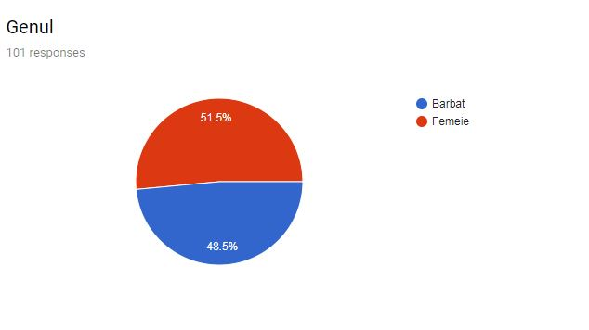
Figura 6.6 Raportul Genului

În ceea ce privește categoria de vârstă, aceasta a fost foarte variată după cum se poate vedea și în figură 6.7.
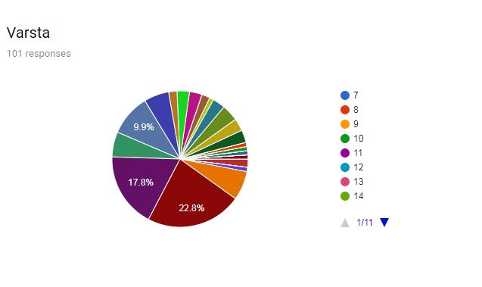
Figura 6.7 Raportul varstei

La testul scris au luat parte 92 de persoane, dintre care 34 de femei și 51 de bărbați, au avut teste valida. 7 teste au fost declarate invalide din diferite motive, nu au respectat cerința, nu aveau numele trecut, etc.
Subiecții care au participat la testul scris sunt studenți din cadrul Universității Tehnice din Cluj-Napoca.

La testul oral au luat parte 20 de persoane. Dintre aceștia 8 femei și 12 bărbați. Vârsta acestora este cuprinsă între 20 și 48 de ani.

Validare
Pentru validarea corectitudinii testelor, acestea au fost testate cu ajutorul unor funcții din python care au verificat algoritmii implementați împotriva unor valori cunoscute ale suitelor posibile de mostre. Toate testele au fost verificate în prealabil .

Manual de Instalare si Utilizare

Instalarea aplicației
Pentru ca această aplicație să poată fi instalată pe orice calculator, ea are nevoie de următoarele dependințe care trebuie să fie prezente înainte de instalarea propriu-zisă.
Primul lucru pe care va trebui să i-l oferim aplicației este o bază de date sql, de preferat MySql. Această bază de date pote fi atât locală, cât și remote. Numele bazei de date este rng.
În configurația actuală s-a folosit o bază de date locală, dacă se dorește aceeași implementare, atunci nu este nevoie de ncio modificare la nivelul configurațiilor, cu privire la bază de date. Dacă se dorește că bază de date să își schimbe numele sau să fie într-o altă locație decât pe serverul curent, atunci fișierele de configurare application-dev.properties și application-prod.properties vor trebui modificate astfel încât să conțină datele necesare conexiunii la bază de date. Aceste fișiere există atât în modulul de administrare(rng-admin) cât și în modulul site(rng-site). Pentru o funcționare corectă modificarea va trebui făcută în ambele module.
Un exemplu de configurare se poate fedea în figură 7.1.1

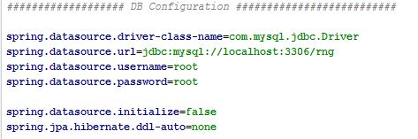
Figura 7.1.1 Exemplu de configurare

În fișierul de mai sus, datasource.url va trebui înlocuit cu locația bazei de date actuală, datasource.username va trebui să fie înlocuit cu un user care are permisiuni suficiente la bază de date. Aceste permisiuni trebuie să fie cel puțin read și write. Datasource.password reprezintă parola userului folosit de aplicație pentru a se conecta la bază de date.

Dacă baza de date nu există la locația unde dorește să fie prezența bază de date, în cadrul proiectului există un fișier sql care va ajuta la popularea bazei de date cu date suficiente pentru o funcționare normală. Acest fișier se numește data.sql și este prezent în modulul rng-core. Pentru a utiliza accest document configurarea de mai sus trebuie modificată alterând parametrii spring.datasource.initialize și spring.jpa.hibernate.ddl-auto.
Acestia ar trebui sa aiba urmatoarea forma:

spring.datasource.initialize=auto
spring.jpa.hibernate.ddl-auto=update

Pe lângă aceste configurări inițiale legate de baza de date, pentru a putea rulă codul vom avea nevoie să instalăm utilitarul Java. Versiunea curentă de java folosită de aplicație este 1.8.0_101. Acesta poate fi instalat atât pe servere cu sistemul de operare Windows cât și pe servere cu sisteme de operare bazate Unix.
Pentru sistemul de operare Windows există un executabil care poate fi obținut de pe site-ul official https://java.com/download și apoi lansat în execuție.
Pentru sistemele Unix based, instalarea se poate face folosind yum sau apt-get, librăria java fiind prezenta în depozitul central de rpm.
O altă dependință a acestei aplicații este pentru limbajul Python, așadar va fi necesar instalarea packetului Python pe serverul pe care se dorește instalarea aplicației. Packetul de Python folosit în dezvoltarea aplicației este Python 2.7. Acesta poate fi obținut de pe site-ul oficial al packetului, și tot acolo se găsesc instrucțiunile de instalare în funcție de sistemul de operare pe care se dorește instalarea.
După instalarea packetului Python trebuie să ne asigurăm că avem adăugat în path-ul variabilelor de sistem și calea spre executabilul Python.
Pentru a facilita integrarea Java cu testele scrise în Python mai avem nevoie că pe serverul care va găzdui aplicația să fie instalat Jython. Pentru instalare va rugăm să consultați site-ul oficial al packetului: http://www.jython.org/downloads.html ținând cont de sistemul de operare și de faptul că este nevoie că jar-ul executabil să fie instalat.
Dacă avem toate aceste dependințe, trebuie să ne mai asigurăm și că avem un container care se va ocupă de rularea aplicației. Container-ul utilizat în prezent este Apache Tomcat. Acesta trebuie configurat pe serverul care va găzdui aplicația.
Pentru instalarea pe platformă Windows, este disponibil un executabil care va instală containerul. Un lucru important de menționat este că această aplicație va trebuie instalată că un serviciu. Acest lucru inseamnca că va trebui să pornească automat când sistemul pornește și mai mult decât atât va trebui să încerce să se restarteze singur atunci când servicul este oprit.
Pentru instalarea pe platformele Unix instrucțiuni detaliate pot fi găsite pe site-ul oficial.
Un lucru important de menționat este faptul că Java trebuie instalat înaintea containerului Tomcat. Imediat după instalarea java trebuie setată variabila de sistem JAVA_HOME atât pentru platformele Windows cât și pentru platformele Unix.
Pentru a putea face deploy la aplicație avem novoie ca mai întâi să creem un pachet de implementare. Acest pachet poate fi create cu ajutorul unor unelte de dezvoltare, cum ar fi IntelijIdea sau Eclipse. Totuși scopul acestor unelte nu este de a face pachete de implementare, iar dacă pe sistemul pe care se dorește rularea programului nu este deja prezenta una dintre aceaste utilitare, instalarea lor nu este una din cerințe.
Pentru a crea pachetul de implementare se poate utiliza foarte simplu aplicația Jenkins. Această aplicație ia codul sursă dintr-un manager de cod, de exemplu Git, aduce toate dependințele acestui packet și mai apoi crează un fișier rpm care poate fi apoi instalat împreună cu toate dependințele maven și rulat de containerul de aplicație.
Dacă nu se dorește folosirea acestei aplicații, cea mai simplă opțiune de a crea fișierele țintă este prin compilarea și crearea lor cu ajutorul utilitarelor menționate mai sus, IntelijIdea sau Eclipse.

Dependințele de care trebuie să ținem cont atunci când construim pachetul aplicației sunt date de dependințele Mave. Printre aceste dependințe se număra:
- spring-boot-maven-plugin
- spring-boot-starter-web
- spring-boot-starter-thymeleaf
- spring-boot-starter-security
- thymeleaf-extras-springsecurity4
- commons-io
- spring-boot-starter-data-jpa
- spring-boot-starter-mail
- mysql-connector-java
- com.h2database
- hibernate-validator
- javax.el

Este foarte important să ținem cont de aceste dependințe mai ales în cazul în care serverul target nu are conexiune la internet.
Pe lângă dependințele Maven pe care le are aplicația, aceasta mai are nevoie și de câteva fișiere externe de javascript. Aceste fișiere se găsesc la :
https://www.gstatic.com/charts/loader.js
Acesta este folosit la crearea de diagrame din interfață grafica.

După ce am creat pachetul care va fi încărcat în cotainerul aplicației, putem că încărcăm acest pachet în locația necesară rulării aplicației. În general locația unde trebuie pus acest packet este în home-ul containerului.
După ce am pus pachetul în locația necesară este foarte important că serviciul tomcat să fie restartat, pentru că acesta să poată face implementarea aplicație.
Dacă există erori în timpul lansării acestea for fi afișate în linia de comandă, sau ele mai pot fi găsite în locația specifică jurnalului containerului. Eventualele probleme trebuie remediate și repornită aplicația.

Manual de utilizare Aplicatia utilizator

Pentru a accesa aplicația va trebui să folosim un browser. La adresă browser-ului vom introduce : https://localhost:8443/. Aplicația poate fi accesată și pe portul 8080(http://localhost:8080) iar un redirect va fi făcut automat de la portul 8080 la portul 8443. Localhost trebuie înlocuit cu ip-ul serverului pe care rulează aplicația sau cu un nume de dns , dacă acesta a fost cumpărat în prealabil și atribuit serverului pe care rulează aplicația. De menționat este faptul că aplicația nu va putea fi accesată din internet decât dacă în prealabil serverul pe care rulează aplicația are access la internet și are un ip public static pe care utilizatorii îl pot referi.
La accesarea url-ului de mai sus pentru prima data, o redirecționare va fi făcut către pagină de login, după cum se vede în figură 7.1.

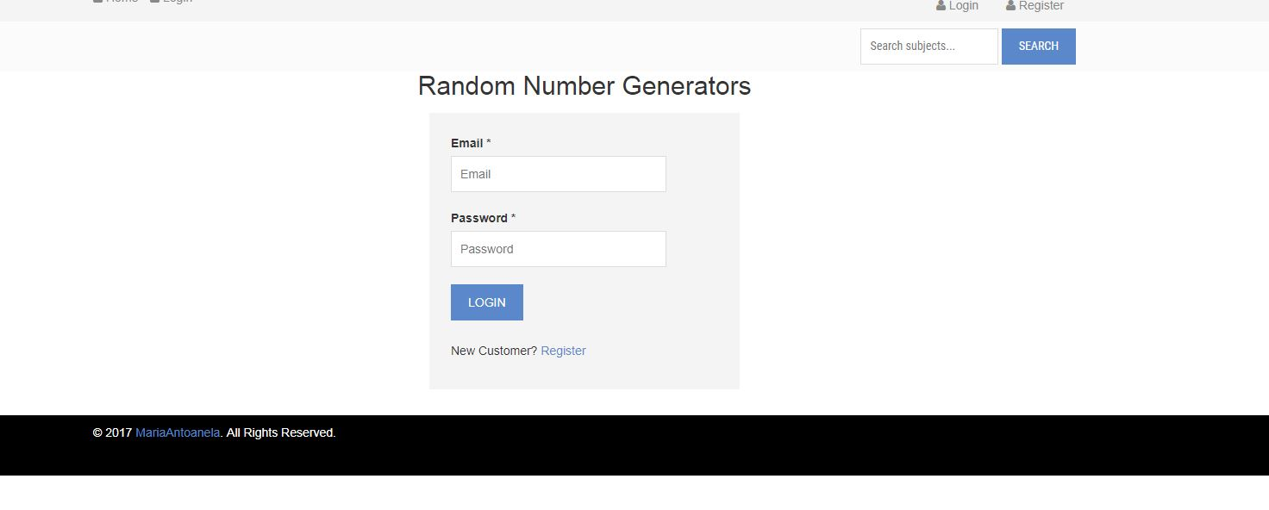
Figura 7.1. Pagina de authentificare

URL-ul acestei pagini este https://localhost:8443/login. Pe această pagină utilizatorul este rugat să se authentifice cu ajutorul adresei de email și a unei parole. Dacă utilizatorul nu are un cont în această aplicație, acesta are opțiunea de a se înregistra, atât cu ajutorul link-ului Register cât și cu ajutorul butonului din partea dreaptă sus.
Pe de altă parte , dacă utlizatorul are deja un cont în această aplicație dar și-a uitat parolă, atunci utilizatorul poate opta pentru opțiunea forgot password. Această opțiune îi va cere initial sa introduca adresa de email iar mai apoi ii va trimite pe mail un token de resetare a parolei.
Dacă utiliatorul optează pentru variantă de înregistrare atunci el va fi redirecționat către pagină https://localhost:8443/register, care arată că în figura 7.2.

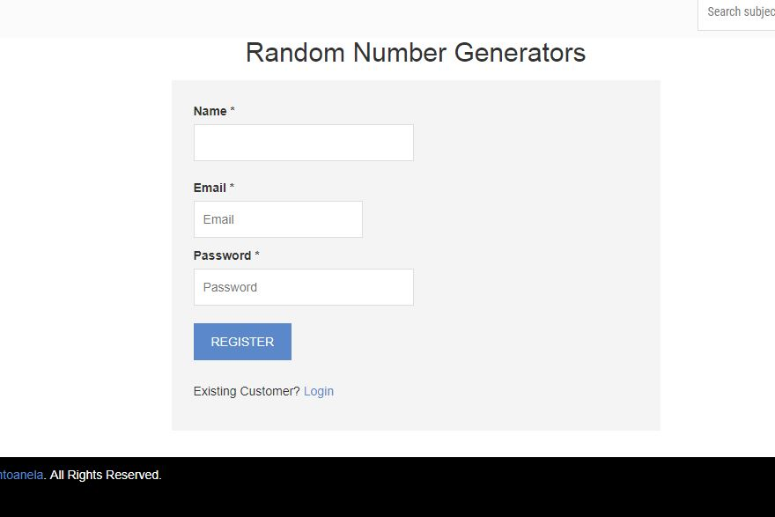
Figura 7.2 Register

Utilizatorul va fi rugat să introdupa câteva date precum email, parolă și numele. Apoi aplicația îi va trimite un link de verificare a email-ului.
După ce utilizatorul a fost verificat , acesta se poate autentifica în aplicație.
Prima pagină pe care va ajunge utilizatorul este pagină de Home. Aici va avea posibilitatea de a face o căutare după subiecți după cum se vede în figură 7.3, de a accesă categoriile de teste, sau de a accesă teste.

În partea dreaptă sus utilizatorul are posibilitatea de a ieși din aplicație și de a vedea informații referitoare la contul propriu. Pentru de-logare utilizatorul va folosi butonul Logout, iar pentru a vedea informații cu privire la contul propriu, utilizatorul va folosi butonul MyAccount, ambele vizibile în figură 7.3
După cum se mai poate observă în figură 7.3, aplicația mai oferă utilizatorului un meniu care poate fi accesat de pe oricare pagină a aplicației. Acest meniu permite accesarea subiecților, sau reîntoarcerea în pagină home.
De pe această pagină utilizatorul poate să vizualizeze o anumită categorie, să vizualizeze un anumit test, sau să vizualizeze Subiecții.
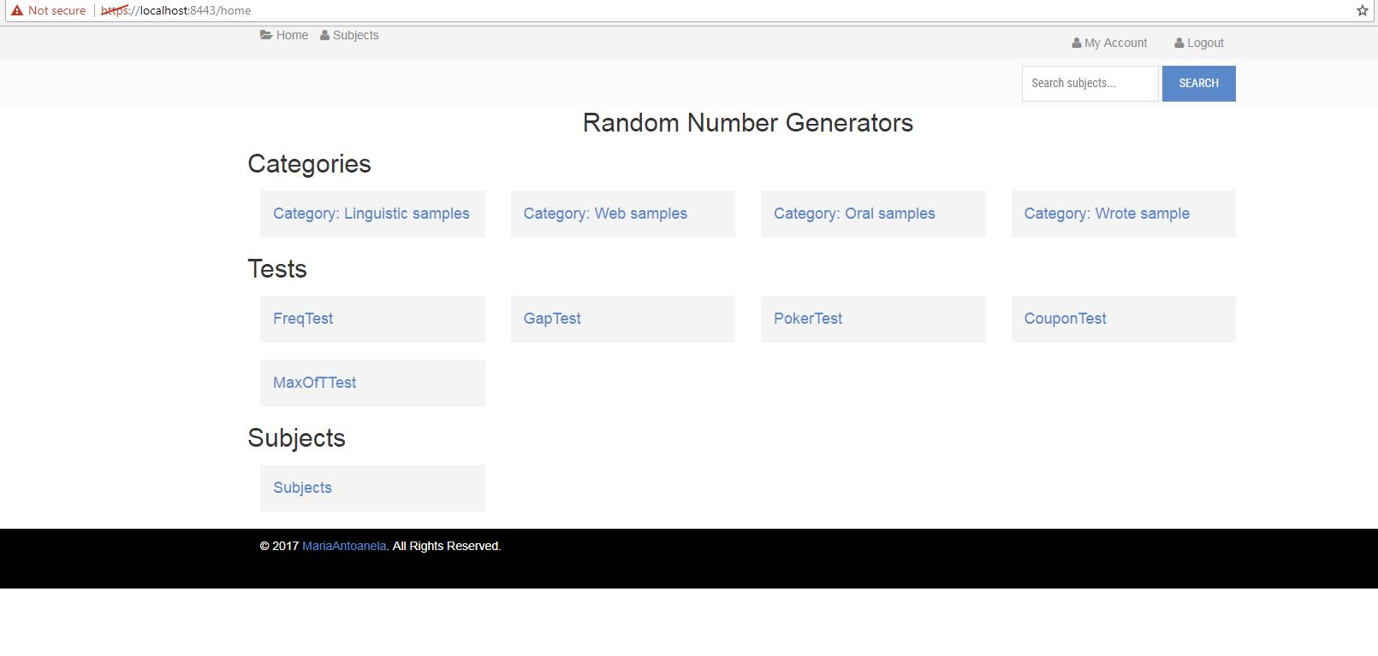
Figura 7.3 Home

Pentru a vizualiza o anumită categorie și rezultatele obținute pentru acea categorie, utilizatorul trebuie să dea click pe una din categoriile de sub secțiunea Categories. Utilizatorul va fi apoi redirecționat spre pagină dedicată acelei categori.
În figură 7.4 se poate vedea cum arată pagină dedicată categoriei Web Samples. În acesta categorie se află rezultatele obținute în urmă metodei care a utilizat o aplicație web pentru a colecta date de la subiecți. Pe pagină este afișat câte un tabel pentru fiecare subiect împreună cu rezultatele de la fiecare test aplicat pe mostra să.
Tabelul are pe prima coloană un index, mai apoi este afișată adresă de email a subiectului. Pe coloană următoare se găsește valoarea de probabilitate obținută în urma rulării testului pe acea mostră. Pe coloanele 4 și 5 sunt afișate limitele între care ar trebui să se situeze valoarea de probabilitate a acelui test. Pe următoarea coloană este afișat Testul pentru care avem aceste rezultate. Iar pe ultima coloană este afișată mostră pentru care s-a rulat acest test.
Dacă ne întoarcem înapoi în pagină de start cu ajutorul meniului din partea stânga sus, putem face de această data o altă alegere. Dacă de această data alegem să vedem rezultatele unui anume test, de exemplu FreqTest(Frequency Test) atunci vom fi redirecționați spre pagină dedicată acestui test. Această pagină arată la fel că figură 7.5.
Tabelul afișat pe această pagină este similar cu cel afișat în pagină dedicată categoriei, cu excepția faptului că datele afișate aici sunt de la un singur test.
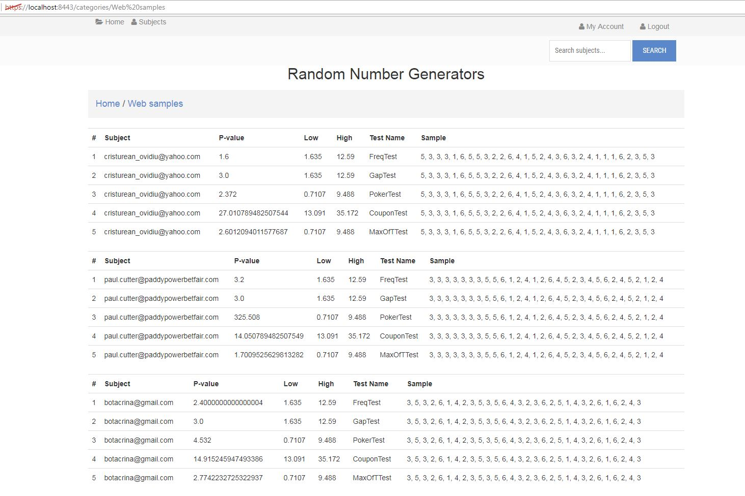
Figura 7.4 WebSample

Pe această pagină sunt evidențiate rezultatele care se încadrează în limite normale pentru acest test, și rezultatele care nu se află în limite normale în acest test.Cu roșu sunt marcate rezultatele care au picat testul, iar cu verde sunt marcate rezultatele care au trecut testul.

La sfârșitul acestei pagine mai este afișat și un grafic cu toate p-value de la toți subiecții care au mostrele verificate cu acest test. Graficul poate fi vizibil în figură 7.6. Dacă utilizatorul dorește să vadă pe grafic un anume subiect, atunci acesta poate să îl aleagă din partea dreaptă a graficului, iar linia din grafic corespondentă acelui subiect va fi evidențiată.
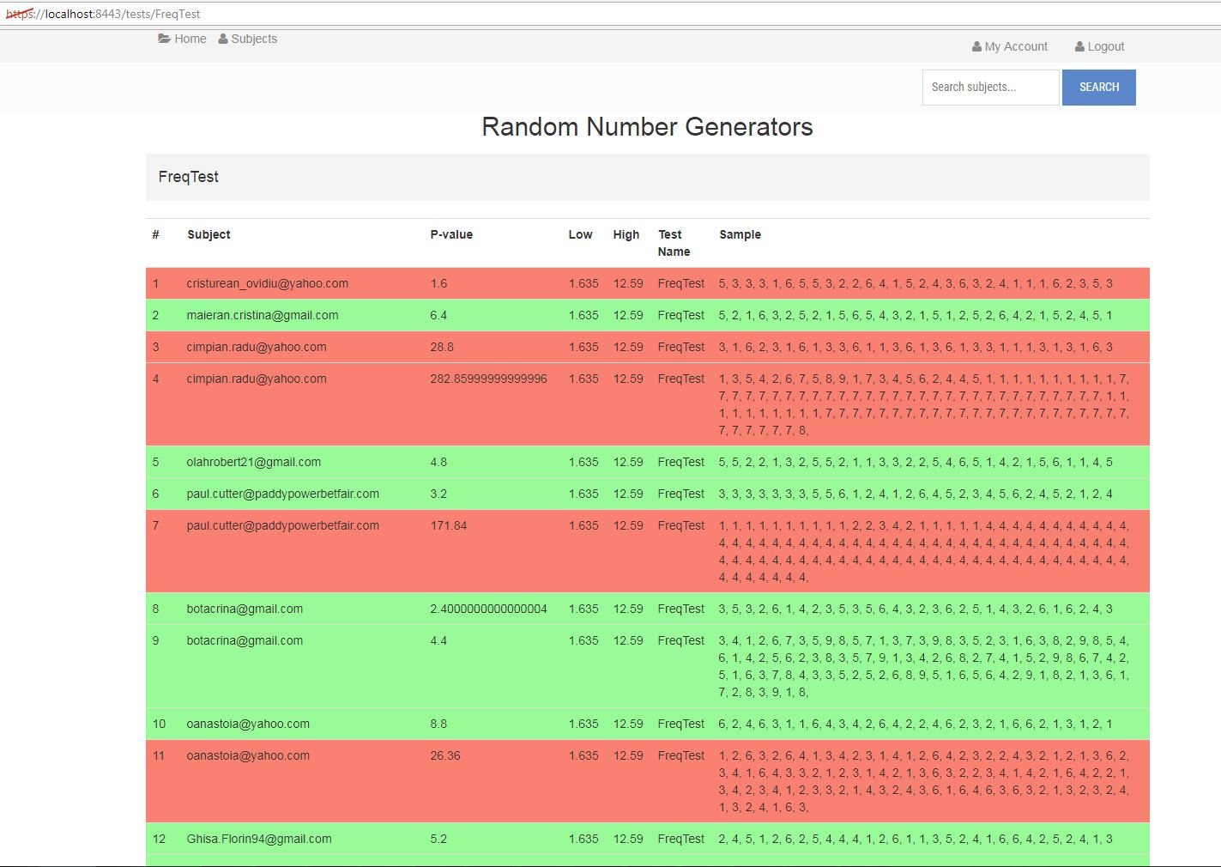
Figura 7.5 Frequency Test
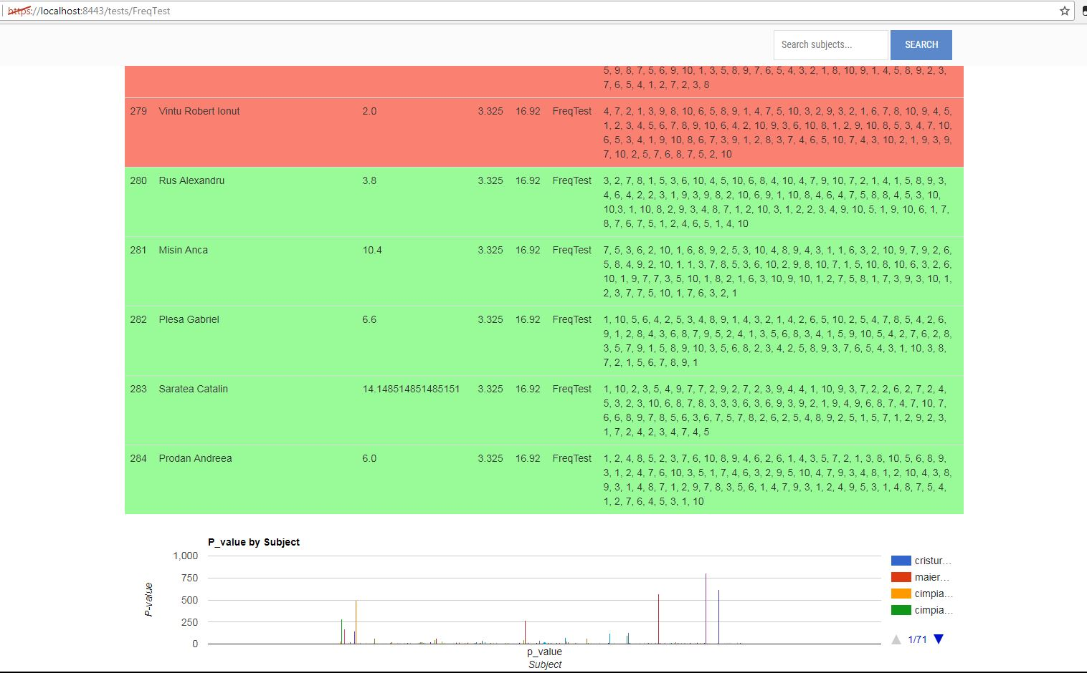
Figura 7.6 Frequency Test Grafic
Dacă de pe acesta pagină mergem la meniul din partea stânga sus și selectăm Subjects, vom fi redirecționați spre o pagină unde sunt afișați toți subiecți din bază de date. O parte din tabel este vizibil în figură 7.7. Dacă pe de altă parte căutăm un anume subiect, putem să îl căutăm în bază de date folosind căsuță de căutare din partea dreaptă sus. Această căutare ne va redirecționa la o pagină similară cu aceasta, dar va conține doar subiectul căutat.

Acest tabel ne oferă posibiliatatea de a da click pe unul din subiecți . Această acțiune ne va redirecta spre o pagină dedicată subiectului unde sunt afișate mostrele obținute de la acest subiect. În figură 7.8 se poate vedea cum este afișat acest tabel pe pagină.

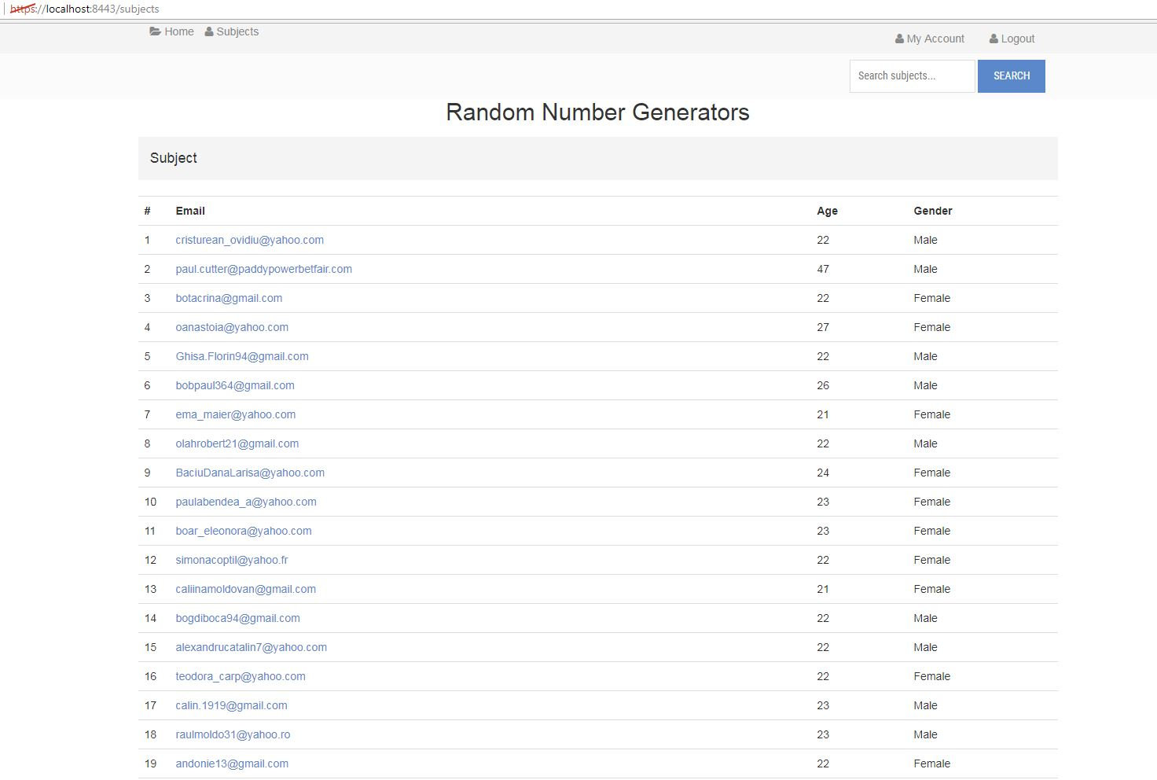
Figura 7.7 Subjects

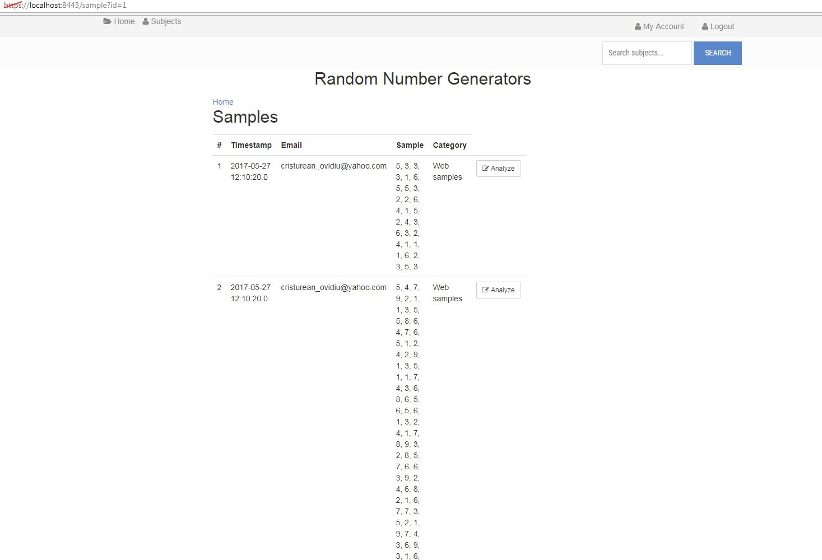
Figura 7.8 Samples

De pe pagina de unde sunt afișate mostrele, utilizatorul va putea să selecteze mostră pe care dorește să o analizeze cu ajutorul butonului Analyze situat în partea dreaptă a fiecărei mostre.
Utilizatorul va fi astfel redirectat spre pagină de analiză a acelei mostre de unde va putea selectă cum dorește să analizeze această mostră. Pe de-o parte are posibiliatea de a rulă un singur test pentru această mostră, sau are posibilitatea de a rulă suita de teste din care face parte această mostră.
Modul de afișare al paginii se regăsește în figură 7.9
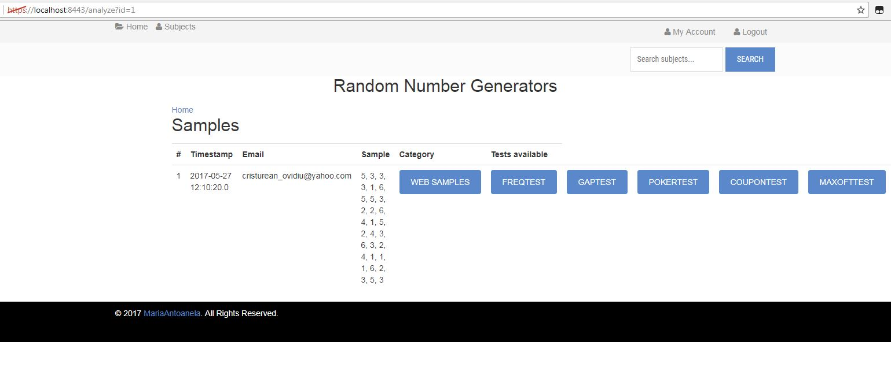
Figura 7.9 Analyze Page

Prin selectarea unui test sau a suitei de teste, utilizatorul va fi redirecționat spre pagina care conține rezultatele acestui test. Acesta pagină se regăsește în figură 7.10. Aici pe de-o parte sunt evidențiate rezultatele bune și rele obținute pentru această mostră și pe de altă parte este afișat un grafic cu valorile probabilistice ale fiecărui test.
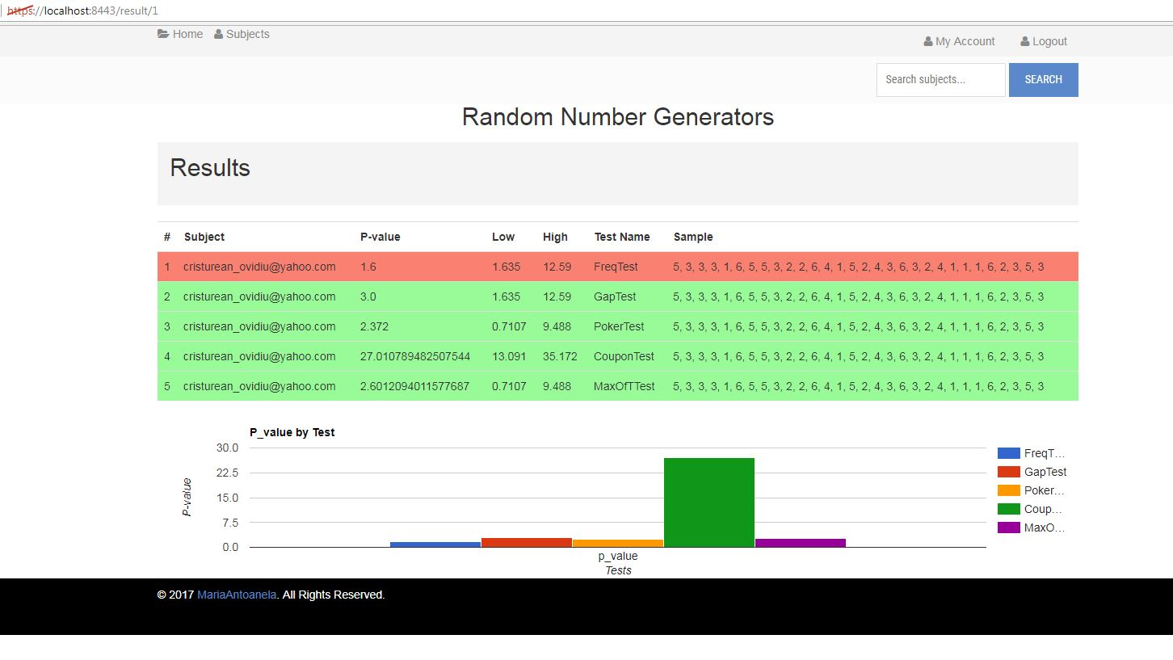
Figura 7.10 Results

Manual de utilizare aplicatia de Administrare
Aplicația de administrare poate fi accesată folosind adresă de url : https://localhost:9443. După cum se observă aplicația este disponibilă pe un alt port decât aplicația site, așa că pot rulă în paralel. Accesarea acestui URL ne va duce la pagina de autentificare afișată că în figură 7.11
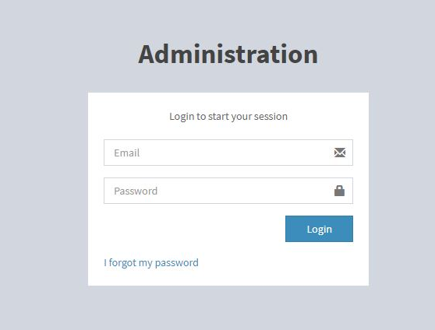
Figura 7.11 Authentificare interfata de administrare

După authentificare utilizatorul este redirecționat spre pagina de administrare. Figură 7.12 ne prezintă această pagină.
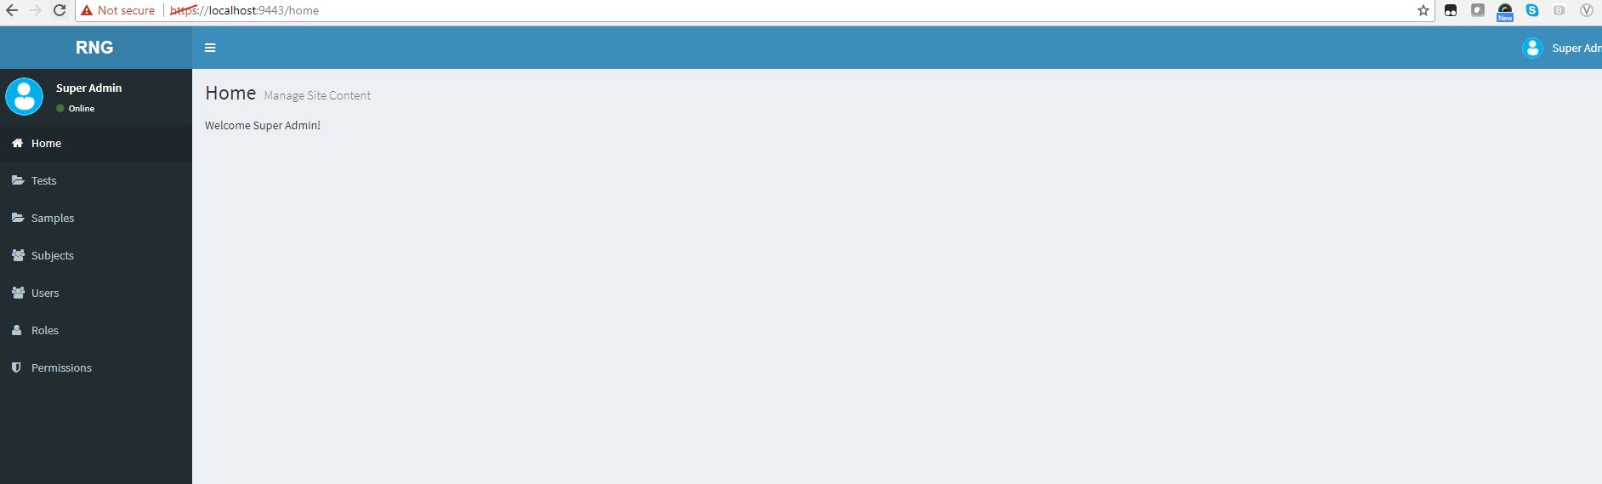
Figura 7.12 Home administrare

În partea stângă a acestei ferestre se poate observă meniul disponibil pentru această aplicație, respectiv pentru acest utilizator. Opțiunile din meniul din partea stânga nu sunt disponibile tuturor utilizatorilor, ci doar acelora care au permisiuni suficiente.
Dacă selectam din meniu o opțiuni, vom fi redirecționați spre o pagina de unde putem modifică datele prezente în acea categorie. De exemplu dacă alegem opțiunea Tests vom putea edita testele sau vom putea adauga un test nou. Figura 7.13 ne prezintă cum arată această pagină. Butonul din partea stânga a titlului RNG ne permite să mascăm meniul și să afișăm o formă minimalista a cestuia. Forma minimalista este compusă doar din iconițele fiecărei opțiuni.
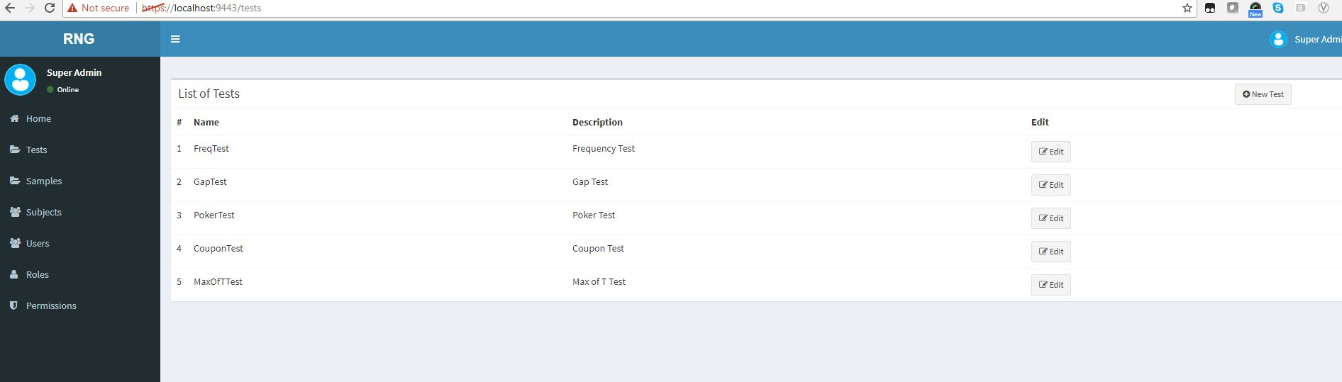
Figura 7.13 Administrarea Testelor.

Concluzii

Scopul acestei lucrări este de a analiza cu ajutorul unei aplicații web secvențele de numere aleatoare generate de oameni.
Pe parcursul lucrării am văzut cum aceste secvențe sunt influențate în cea mai mare parte de strategiile folosite de subiecți în timpul generării de numere aleatoare și mai mult decât atât s-a observat o foarte mare influența a conceptului pe care îl au subiecții cu privire la numerele aleatoare.
Aplicația de față reușește să analizeze secvențele de numere aleatoare de diferite dimensiuni, utilizând câte o suite de teste mapate pe necesitățile fiecărei observații.
S-a observat o diferență majoră între metodele web și metodele scrise. Acest fapt se poate datora în primul rând modului în care a fost efectuată generarea. Datorită faptului că în cadrul testului web subiecții au avut posibilitatea de a vedea doar o sub-secvența scurtă din întreaga secvența, a dus la rezultate mult mai bune decât dacă subiecții care au putut vedea întreagă secvența generată.
O altă observație desprinsă de pe urmă analizei este faptul că metodele verbale efectuate la viteze mai mici pot duce la secvențe aleatoare mai bune decât dacă generarea de numere aleatoare este efectuată la o viteză mai mare.
Per ansamblu s-a observat o sensibilitate destul de mare la Testul Coupon și la Testul Frequency. Aceste teste au avut cele mai mari fluctuații între subiecți. Acest lucru ne duce la concluzia că subiecții au întâmpinat dificultăți în ceea ce privește atenția și evitarea repetiției. Aceste teste sunt influențate de distribuția numerelor în întreagă secvența și s-a observat o lipsă de distribuție per ansamblu, a numerelor.
Pe de altă parte majoritatea subiecților au declarat că această sarcină a fost una dificilă din mai multe puncte de vedere. Dacă sarcină a fost una în ritm propriu subiecții au acuzat monotonie, dacă ritmul generării a fost dictat de către test la o rată de un număr pe secundă, atunci subiecții au acuzat dificultăți în generare datorită vitezi. Dacă subiecții au fost nevoiți să genereze numere aleatoare la o rată de un număr la 2 secunde aceștia au auvut un timp de răspuns mai mare ceea ce le-a permis să analizeze mai bine următorul răspuns, dar le-a solicitat mai mult funcția memoriei.
Privind în ansamblu toate rezultatele, concluzia generală care se poate trage în urmă acestei lucrări este faptul că oamenii sunt generatori de numere aleatoare foarte slabi.

Provocări
Pe parcusul realizării acestei lucrări am întâmpinat numeroase provocări pe care am reușit până la final să le depășesc. Una dintre provocările majore a fost data de integrarea testelor scrise și dezvoltate în limbajul Python cu aplicația scrisă în Java. Pe parcursul implementării am încercat mai multe variante de ajunge la acest rezultat dar din păcate fără prea mult succes, toate până am descoperit acest limbaj care m-a ajutat foarte mult în implementare.
Dezvoltarea testelor a fost și ea o sarcină plină de provocări, datorită complexității matematice care stă în spatele testelor. Acesta provocare am reușit să o depășesc prin aprofundarea mai multor studii de referință și identificarea mai multor exemple.
O altă provocare care a apărut pe parcursul implementării a fost de a ajunge la un format bun pentru mostrele pe care urmă să le colectez de la subiecți. Deciziile cu privire la lungimea unei secvențe, în ce domeniu ar trebui să se situeze aceste secvențe, dacă generarea ar trebui să aibă loc la o anumită rată de răspuns sau în ritmul subiectului, au ridicat foarte multe semne de întrebare. Depășirea acestei provocări a fost posibilă cu ajutorul studiului bibliografic.
Deși pare o sarcină ușoară, aceea de a genera numere aleatoare, convingerea subiecților să participe la un astfel de studiu nu a fost usoar. Cei mai mulți subiecți au fost foarte reticenți atunci când li s-a prezentat lungimea secvenței de numere aleatoare.
Alegerea suitelor de teste care vor fi aplicate asupra mostrelor a adus de asemenea câteva provocări. Mai mulți factori au fost studiați pentru a alege aceaste teste și o înțelegere foarte bună a testelor a fost necesară pentru a putea ajunge la cea mai bună opțiune.
Analiza rezultatelor a necesitat foarte multă atenție și dezvoltare pe partea de aplicație web..

Dezvoltări ulterioare
Această aplicație mai poate fi dezvoltată ulterior, în primul rând, prin adăugarea unor noi teste în suitele de teste prezente. Acest lucru va duce la o acuratețe mult mai mare a acestor rezultate.
Pe de altă parte aplicația ar mai putea fi îmbunătățită în ceea ce privește statisticile generate. Este nevoie să avem o imagine de ansamblu cât mai bună pentru a putea ajunge la o concluzie cât mai bună. Aplicația în starea ei acutuala oferă o statistica care poate fi îmbunătățită prin comparații la nivel de categorii de teste și alte metrici.

O altă îmbunătățire care ar putea fi adusă acestei aplicații este legată de analiză multiplă. Această aplicație ar putea să analizeze mai mulți subiecți în același timp și să ofere o comparație între subiecți și metricile lor.
O altă posibilitate de îmbunătățire este o comparație între două mostre de aceeași lungime a aceluiași subiect. O astfel de comparație ar putea demonstra faptul că sarcină de generare a numerelor aleatoare nu prezintă factorul de învățare și nici cel de exersare.

Bibliografie

[1] Testing Random Number Generators -Dan Biebighauser University of Minnesota - Twin Cities REU Summer 2000
[2] Knuth D. E. Arta programării calculatoarelor vol.2, Algoritmi seminumerici, Editura Teora, București, 2000.
[3] Wikipedia contributors. "Random number generation." Wikipedia, The Free Encyclopedia. Wikipedia, The Free Encyclopedia, 4 Jul. 2017. Web.
[4] Wikipedia contributors. "Applications of randomness." Wikipedia, The Free Encyclopedia. Wikipedia, The Free Encyclopedia, 27 May. 2017. Web.
[5] Peters, Maarten, et al. "The random number generation task: Psychometric properties and normative data of an executive function task in a mixed sample." Journal of the International Neuropsychological Society 13.4 (2007): 626-634.
[6] Proios, Hariklia, Salomi S. Asaridou, and Peter Brugger. "Random number generation in patients with aphasia: A test of executive functions." Acta Neuropsychologica 6.2 (2008): 157-168.
[7] Pollux, Petra MJ, Arie Wester, and Edward HF De Haan. "Random generation deficit in alcoholic Korsakoff patients." Neuropsychologia 33.1 (1995): 125-129.
[8] Davelaar, Eddy J. Computational investigations of cognitive impairment in Huntington's Disease. In Tech, 2012.
[9] Jokar, Elham, and Mohammad Mikaili. "Assessment of human random number generation for biometric verification." Journal of medical signals and sensors 2.2 (2012): 82.
[10] Schulz, Marc-André, et al. "Analysing humanly generated random number sequences: a pattern-based approach." PloS one 7.7 (2012): e41531.
[11] Chan, Kevin Ka-Shing, et al. "Random number generation deficit in early schizophrenia." Perceptual and motor skills 112.1 (2011): 91-103.
[12] Wikipedia contributors. "P-value." Wikipedia, The Free Encyclopedia. Wikipedia, The Free Encyclopedia, 8 Jul. 2017. Web.
[13] https://almsaeedstudio.com/preview
[14] Hamdan, Amer C., Juberty A. de Souza, and Orlando FA Bueno. "Performance of university students on random number generation at different rates to evaluate executive functions." Arquivos de neuro-psiquiatria 62.1 (2004): 58-60.
[15] Wikipedia contributors. "Thymeleaf." Wikipedia, The Free Encyclopedia. Wikipedia, The Free Encyclopedia, 5 May. 2017. Web.
[16] Wikipedia contributors. "Jython." Wikipedia, The Free Encyclopedia. Wikipedia, The Free Encyclopedia, 14 Mar. 2017. Web.

